**综合实验一： 某大型电商数据分析与预测**

**实验基本信息：**

时间： 2024/11/20

实验类型： □验证性 □设计性 ☑综合性

班级： 计算机科学与技术专业（中外合作）4班 班级代码:

理论老师： 邱开金 实验指导： 邱开金

**实验报告提交说明：**

本次实验需要撰写实验报告，实验报告填写时以完成实验任务为目的，先简要回答完成实验任务需要的步骤或需要执行的命令代码，再配以结果截图予以说明，图片数量不宜过多，能说明问题即可。最后配上总结，并提交到教师指定位置。

**实验目的：**

1．了解大数据处理的基本流程；

2．了解数据预处理方法；

3．熟悉 Hive 仓库的构建；

4．掌握 Hive 数据分析方法；

5． 掌握支持向量机 SVM 分类器在案例中的应用；

6． 了解 Spark 分析结果存储；

7． 了解 Echarts 绘制组件的应用；

8．掌握从数据源读取数据并在 Echarts 中可视化；

**实验任务：**

（作答要求：用文字或抓图作答，所有的代码，脚本，或使用到的文件

压缩打包，一并提交）

1．实验数据集的下载

通过QQ群文件我们可以下载数据集。通过vmware tools我们可以将数据集传递给虚拟机。随后，使用命令解压压缩包，提取其中的csv文件：

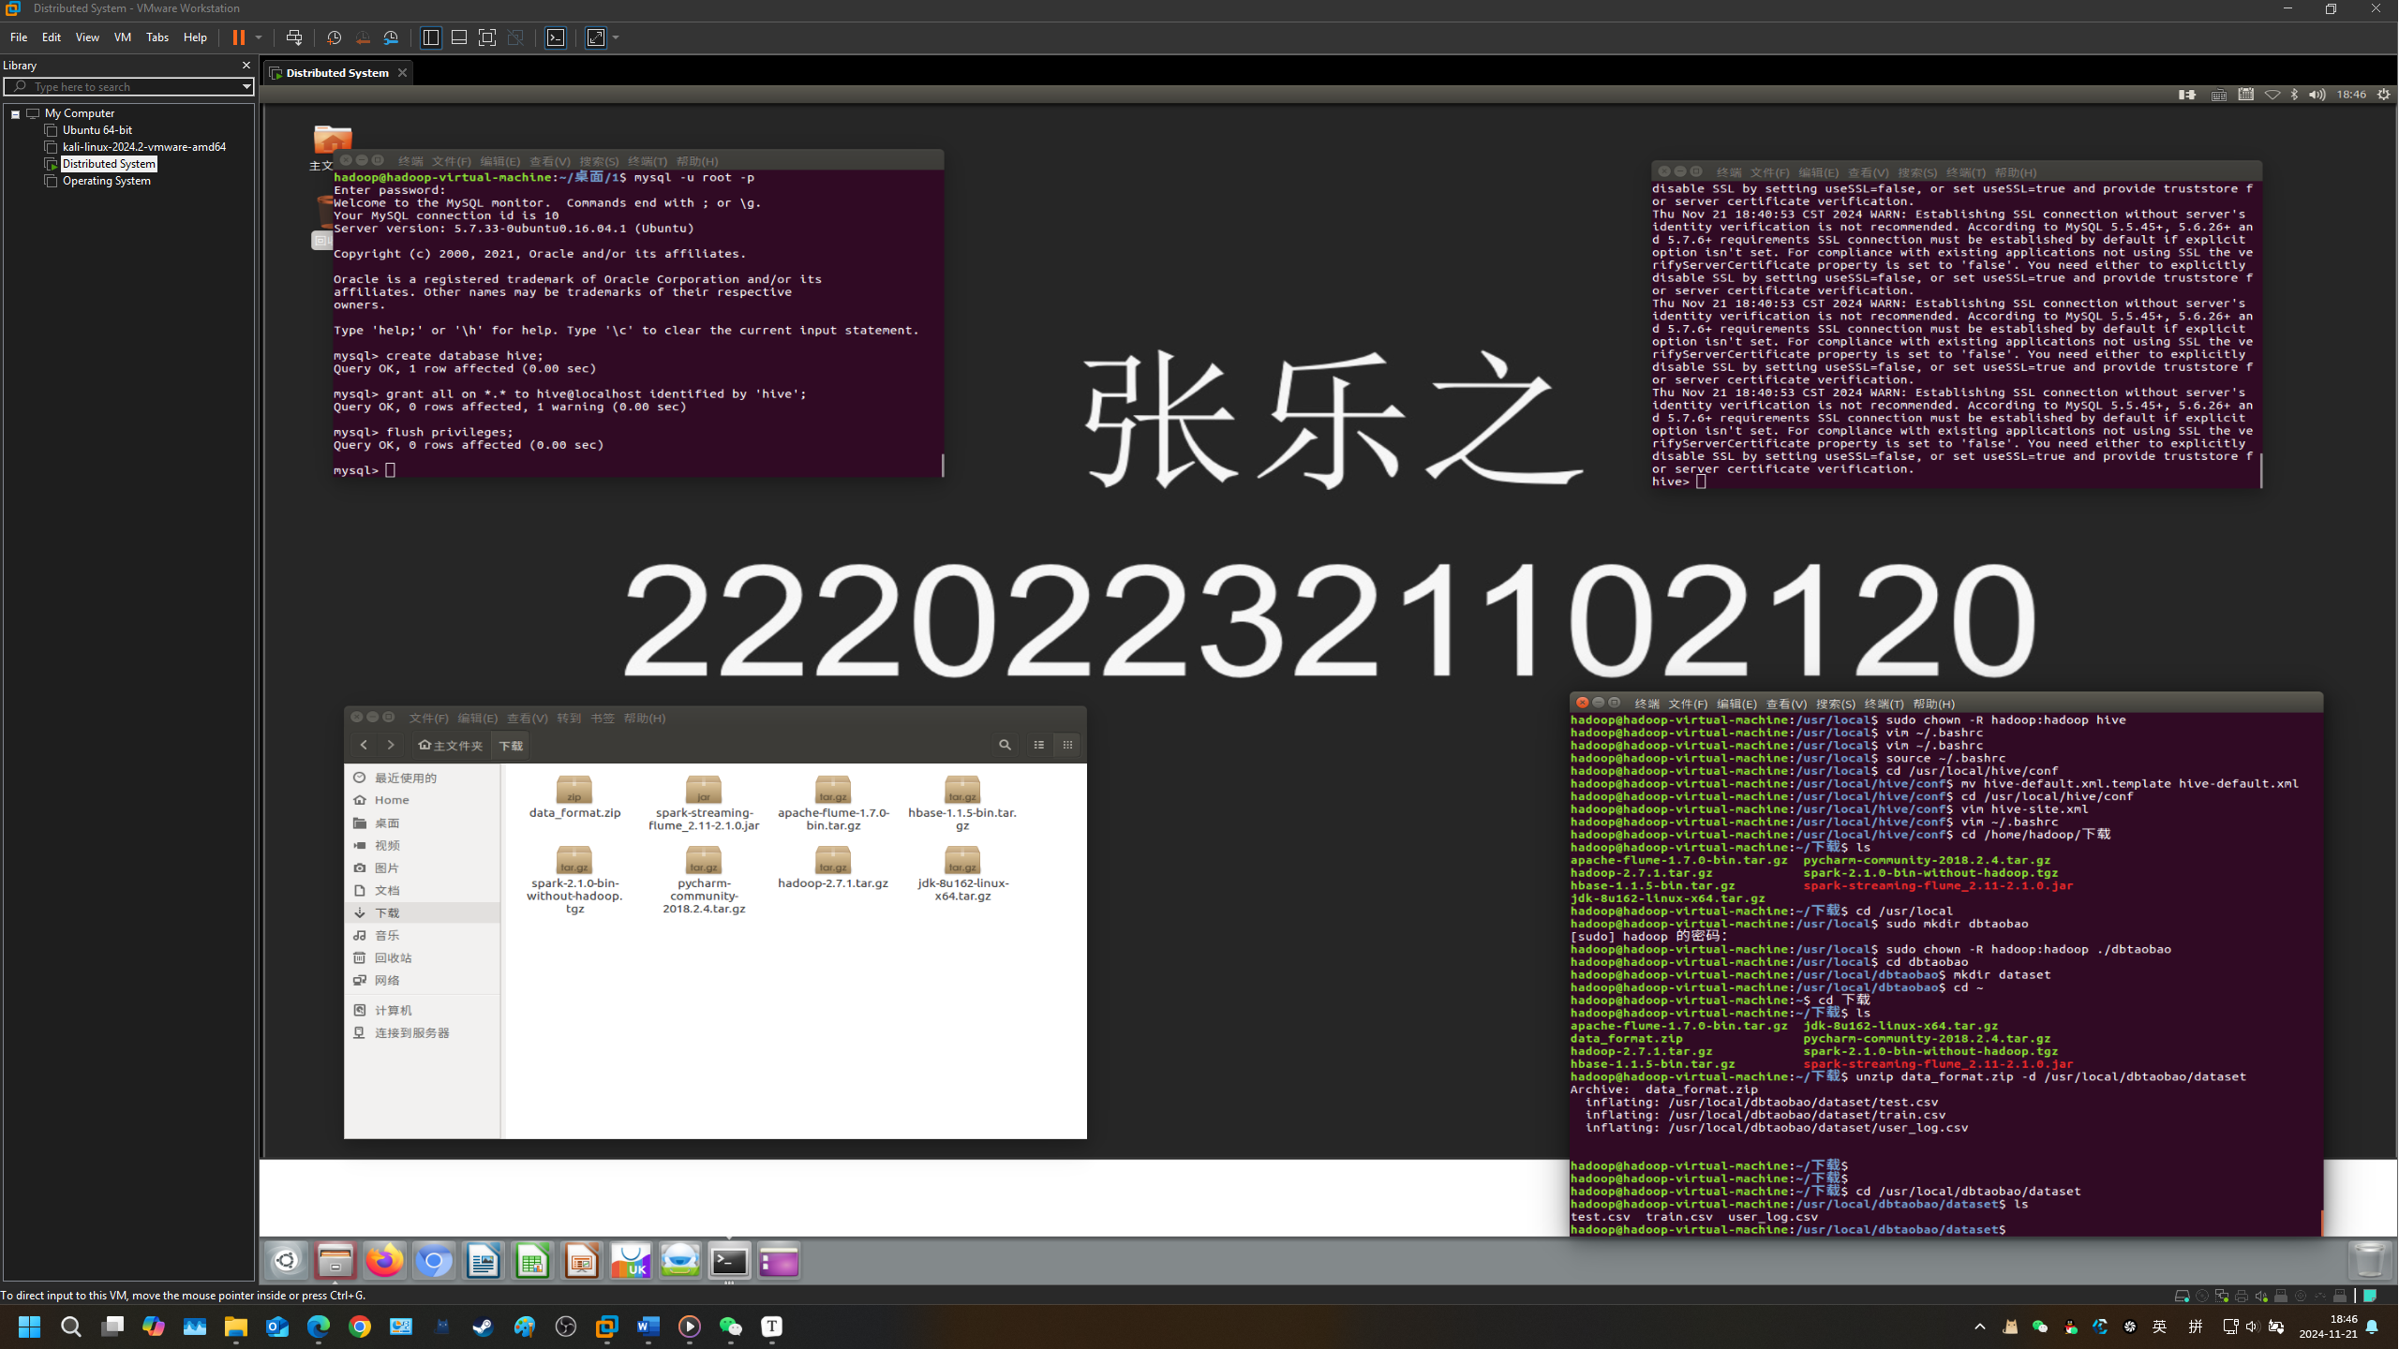

2．数据集的预处理

删除文件第一行记录，即字段名称：

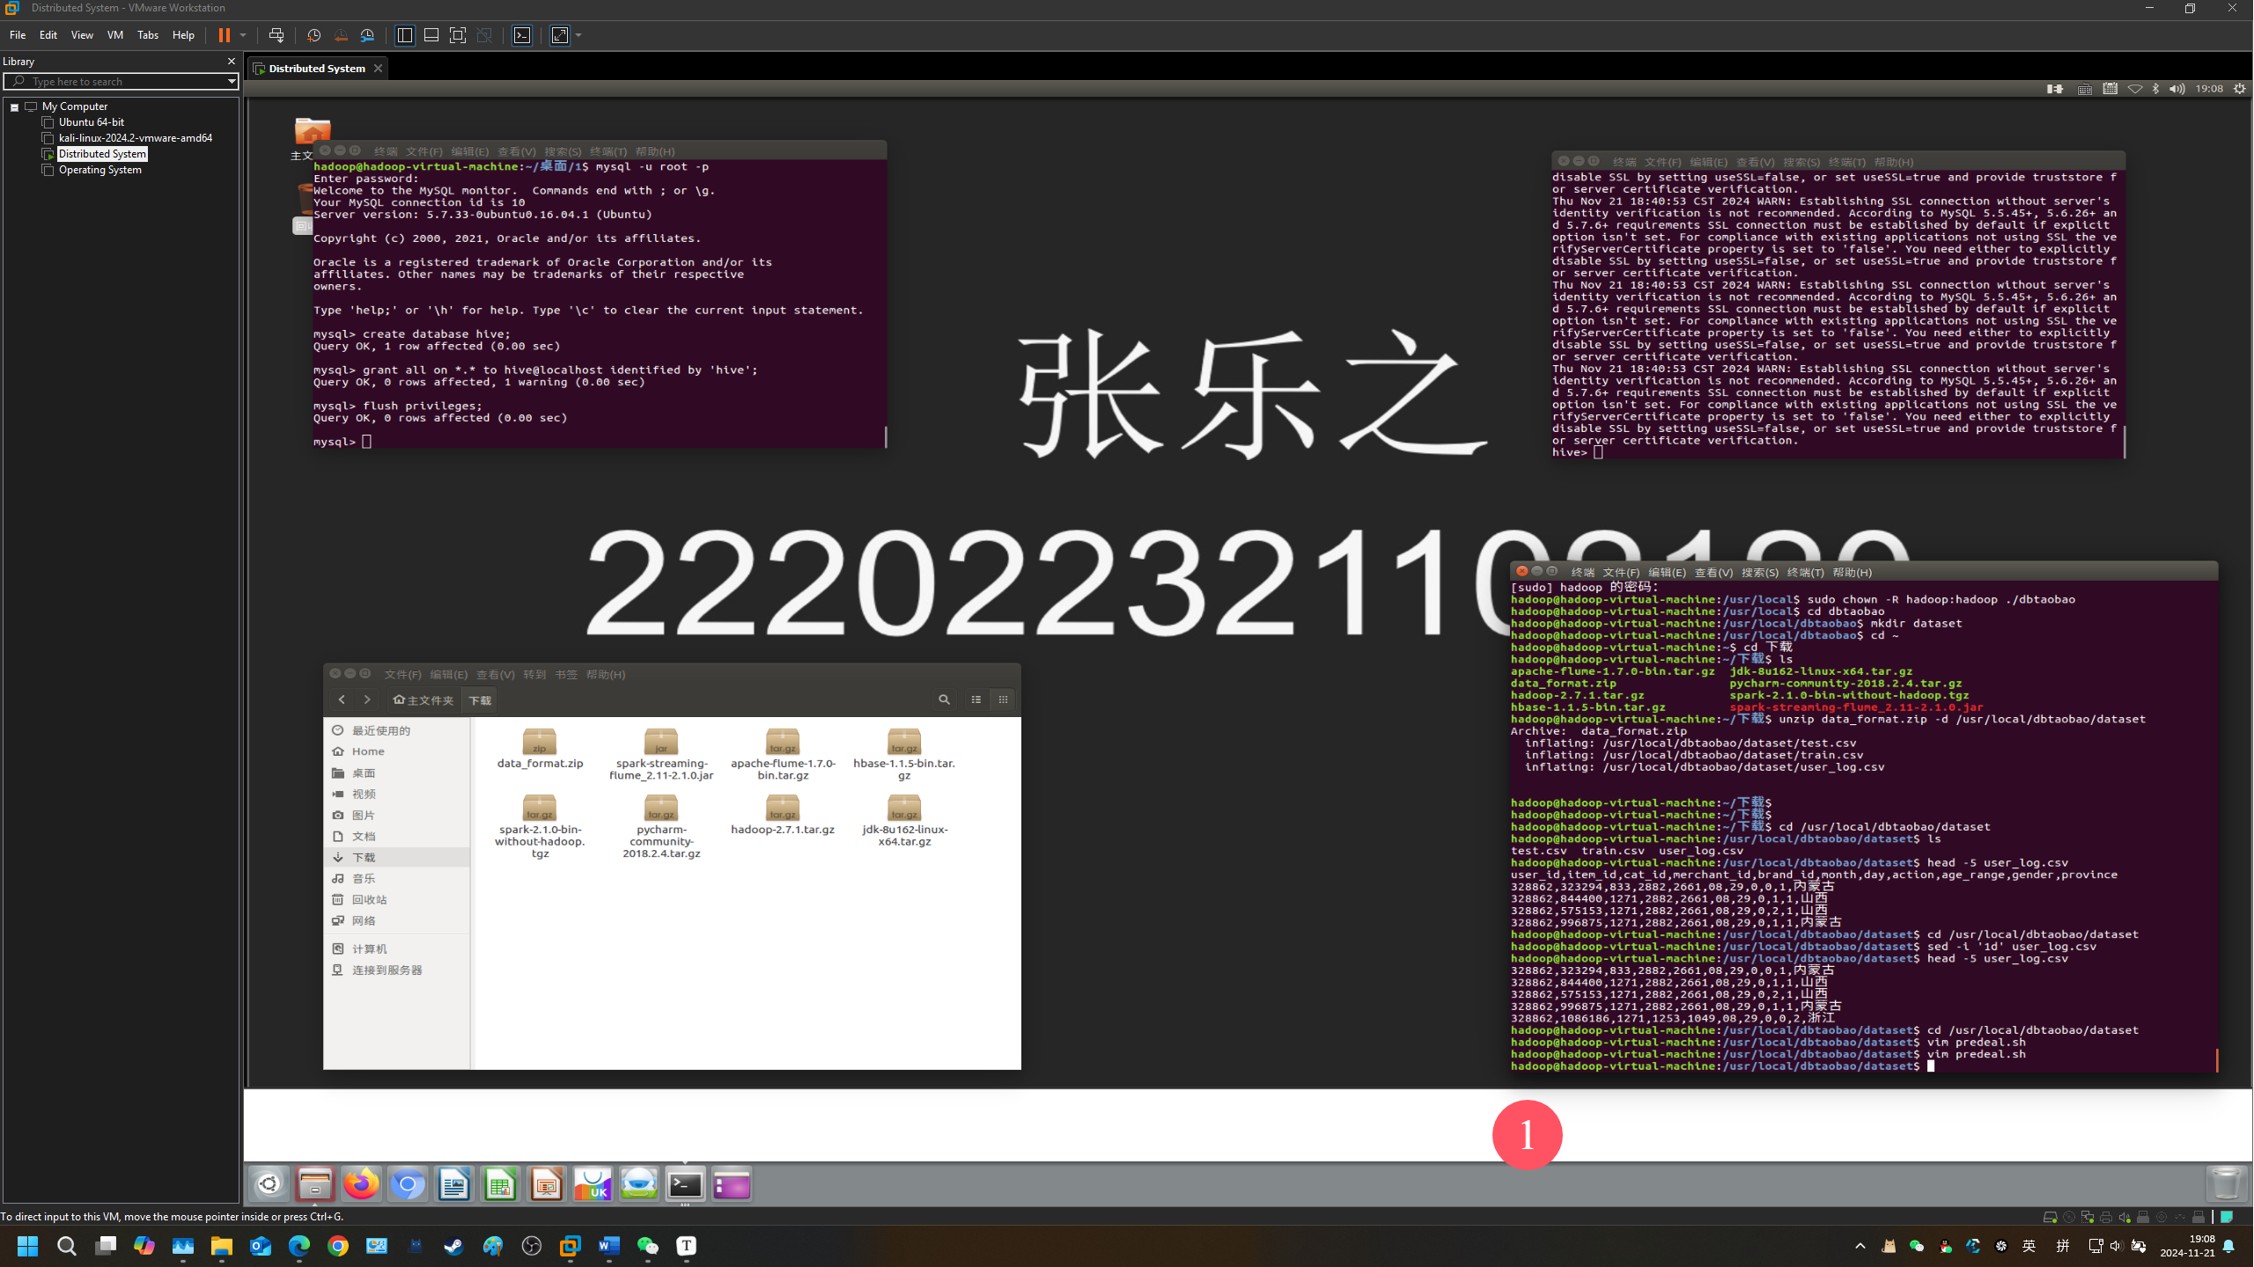

截取数据集中在双11的前10000条交易数据作为小数据集small_user_log.csv：

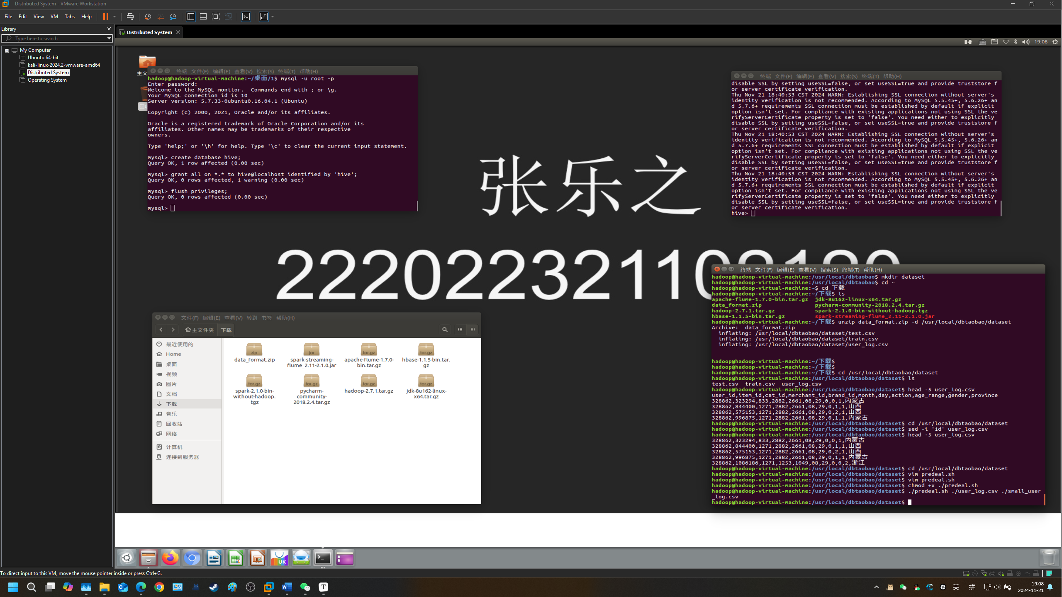

创建hdfs子目录并存入数据：

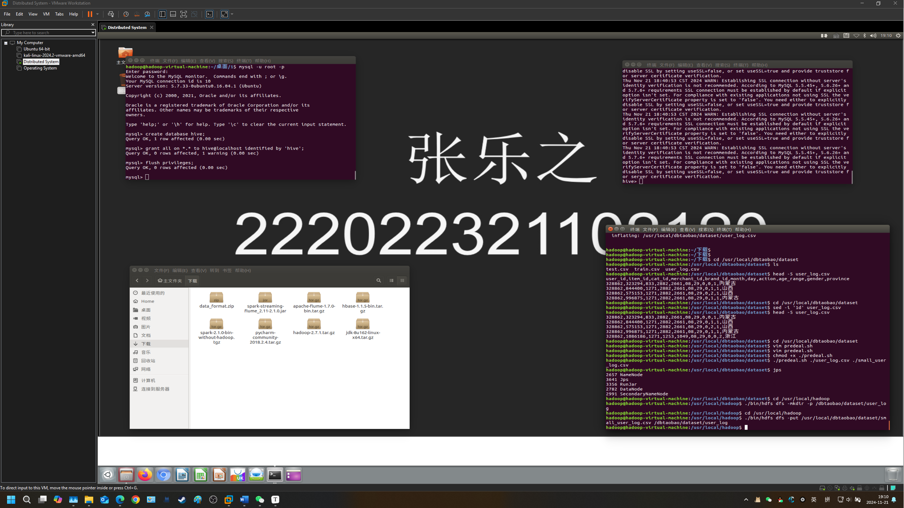

3．安装 Hive

下载hive压缩包并解压：

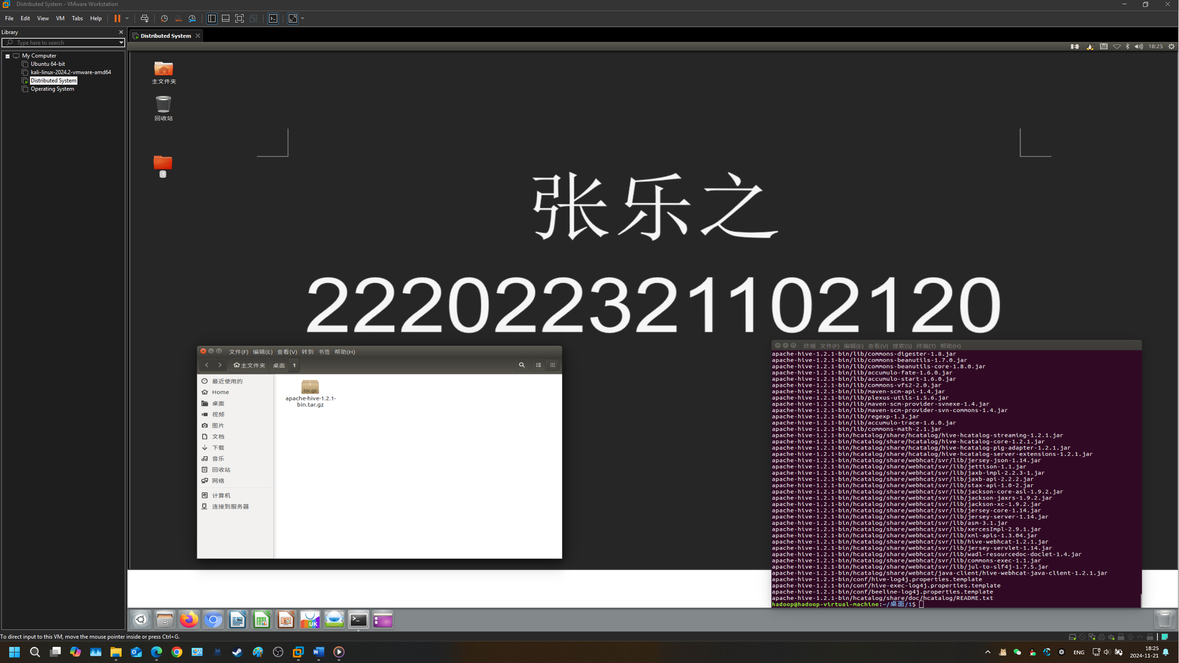

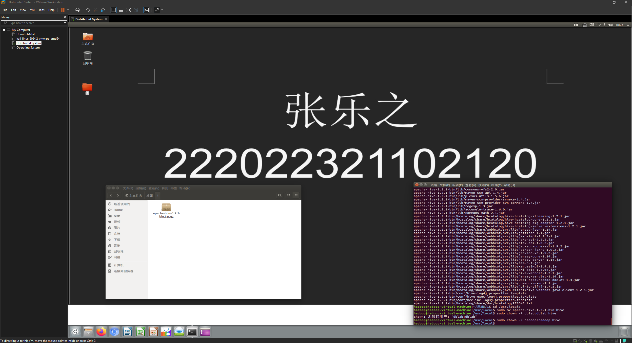

修改环境变量：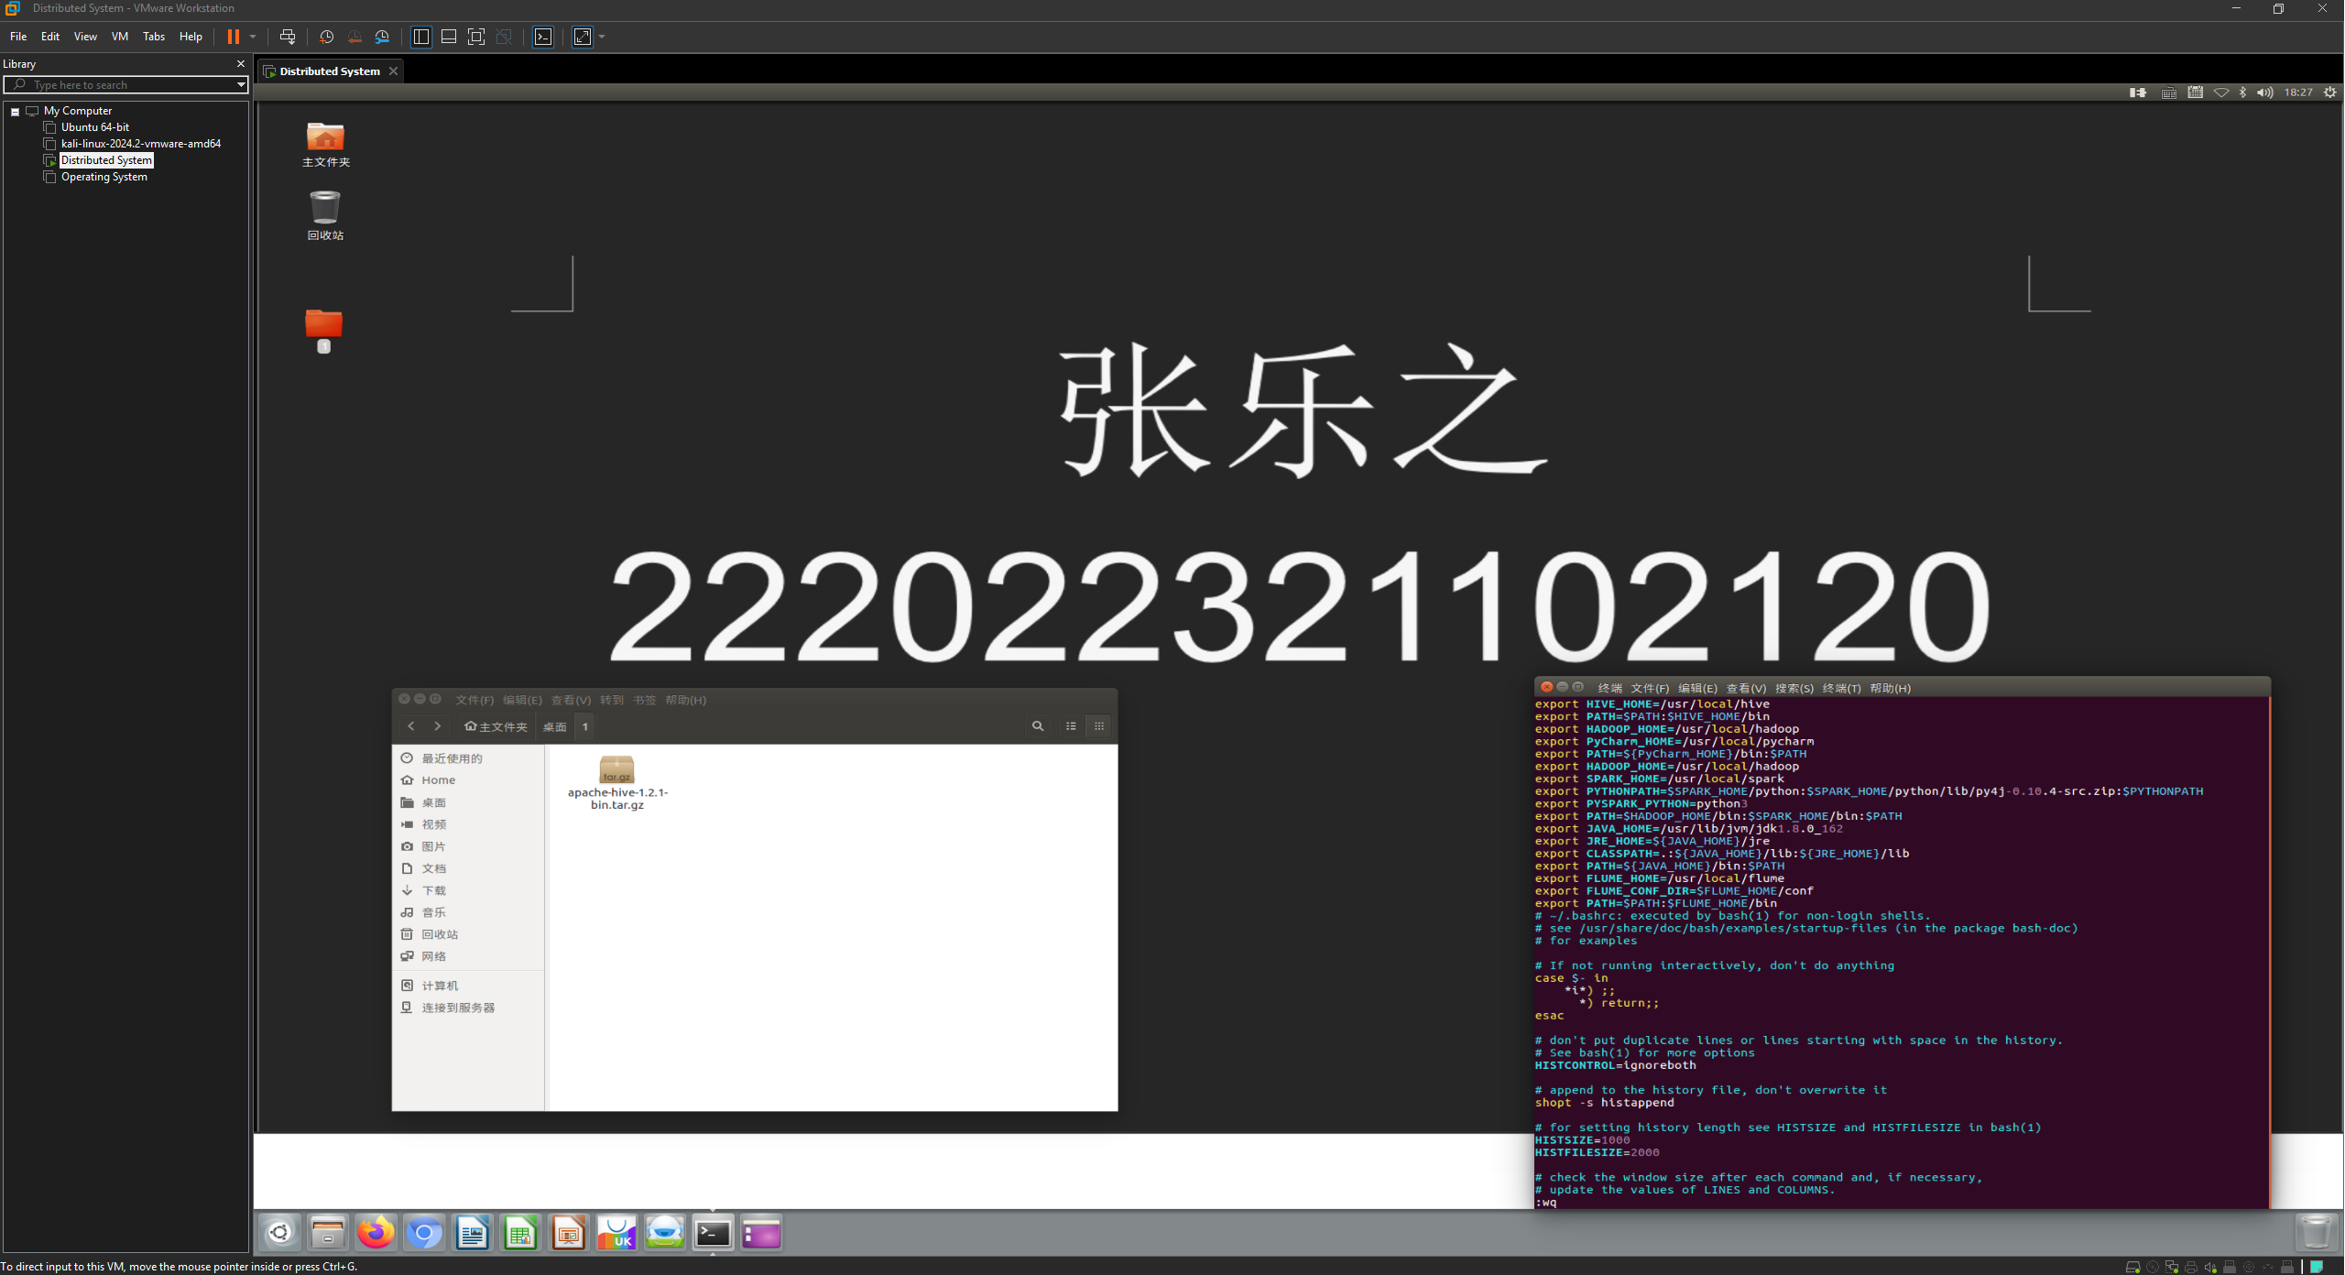

将hive-default.xml.template重命名为hive-default.xml；

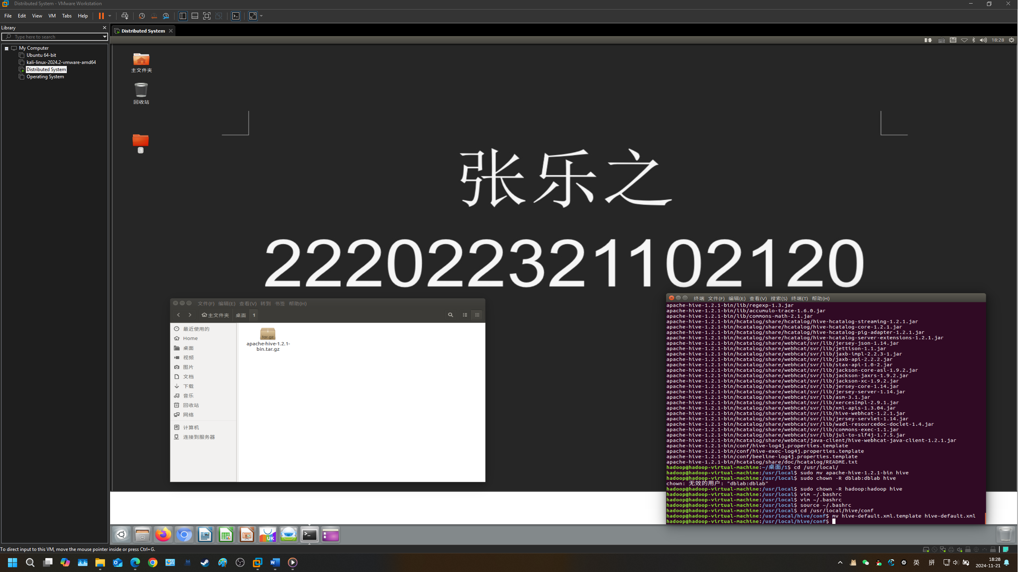

配置hive-site.xml：

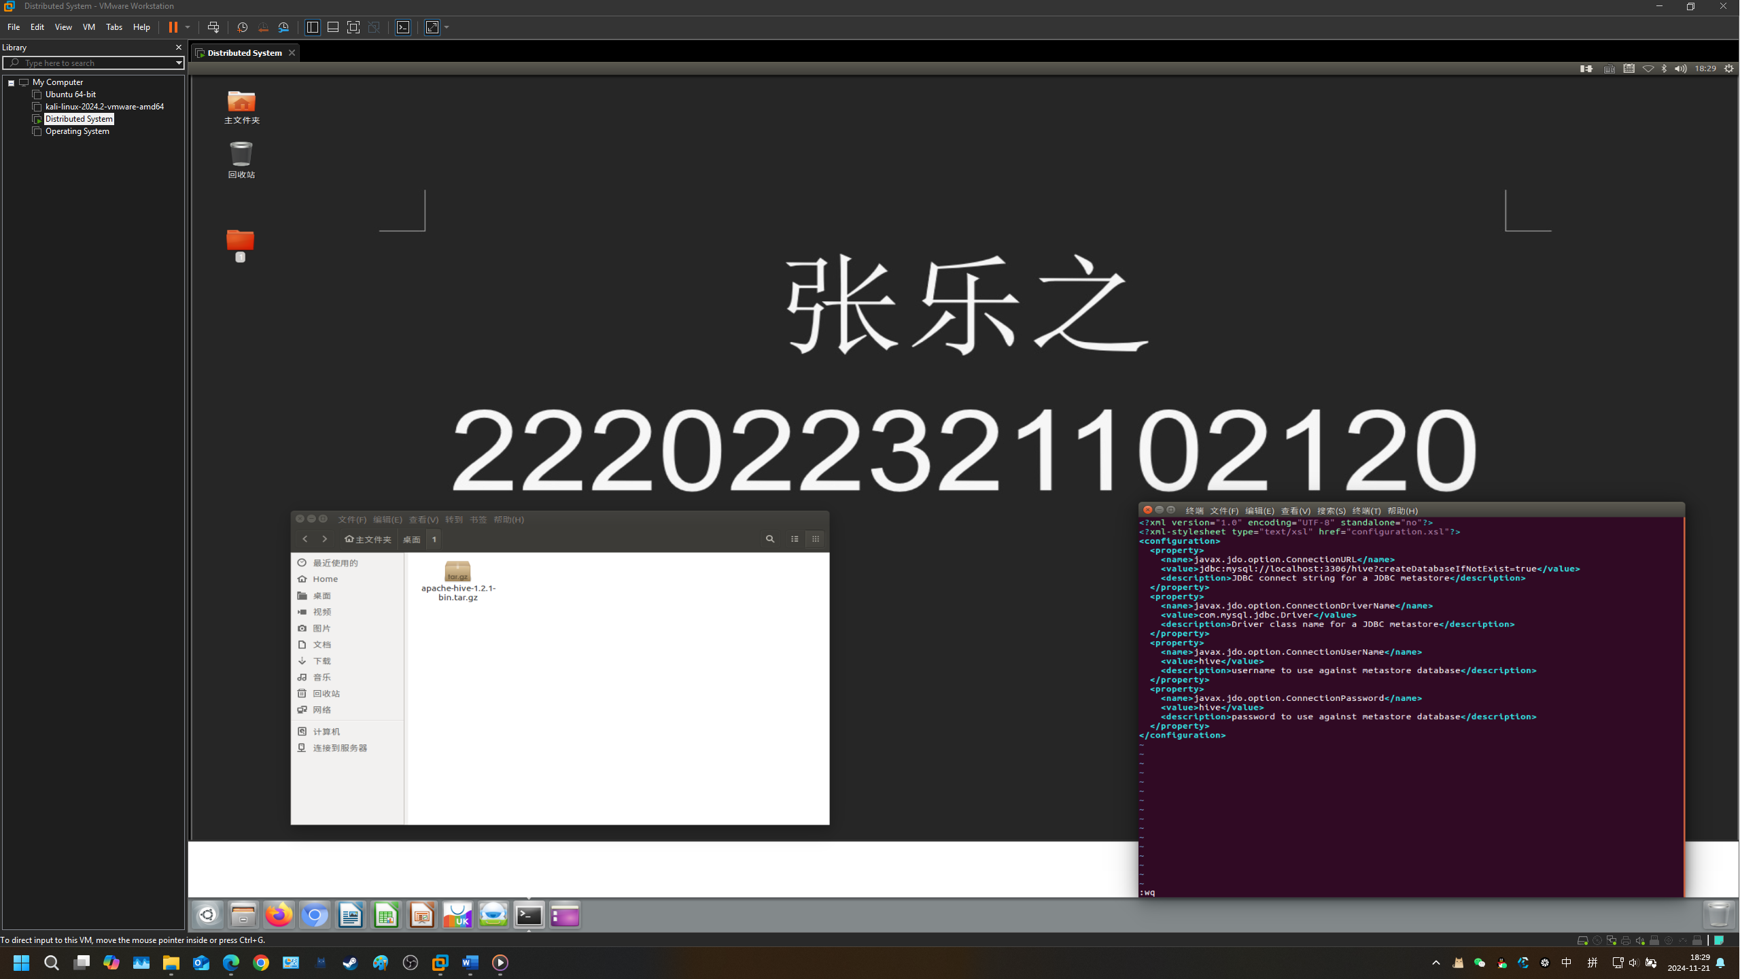

解压并安装mysql：

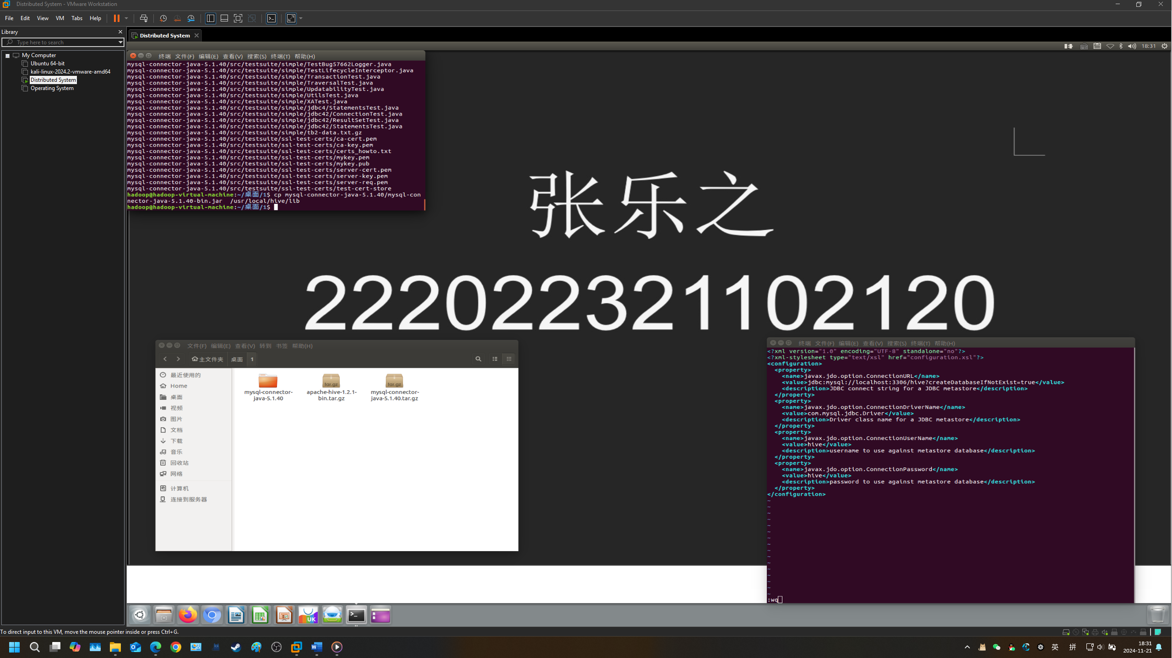

启动并登录mysql: 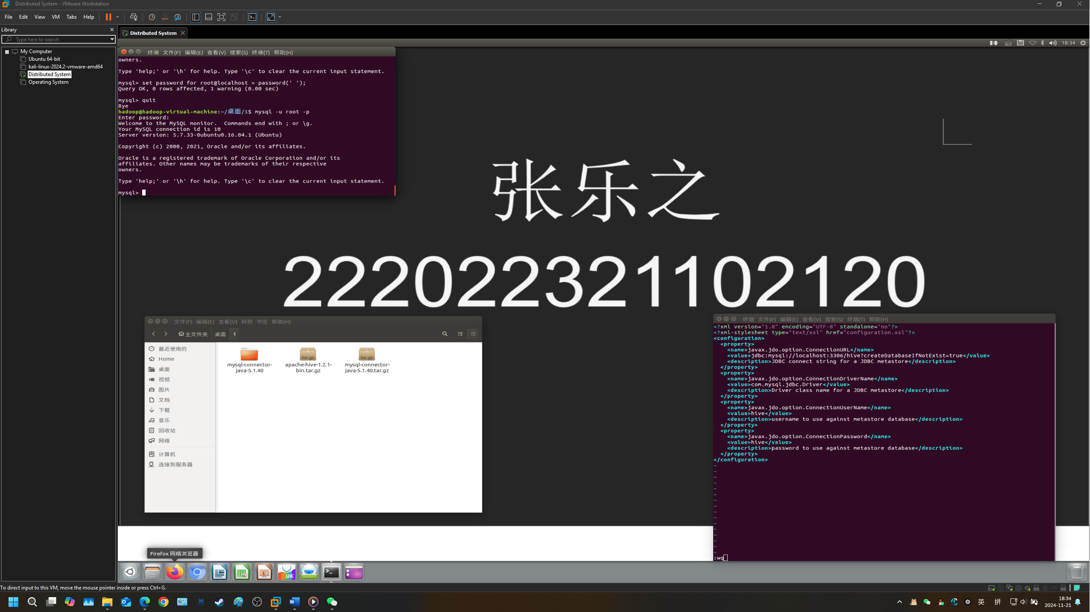

创建hive数据库并且设置权限：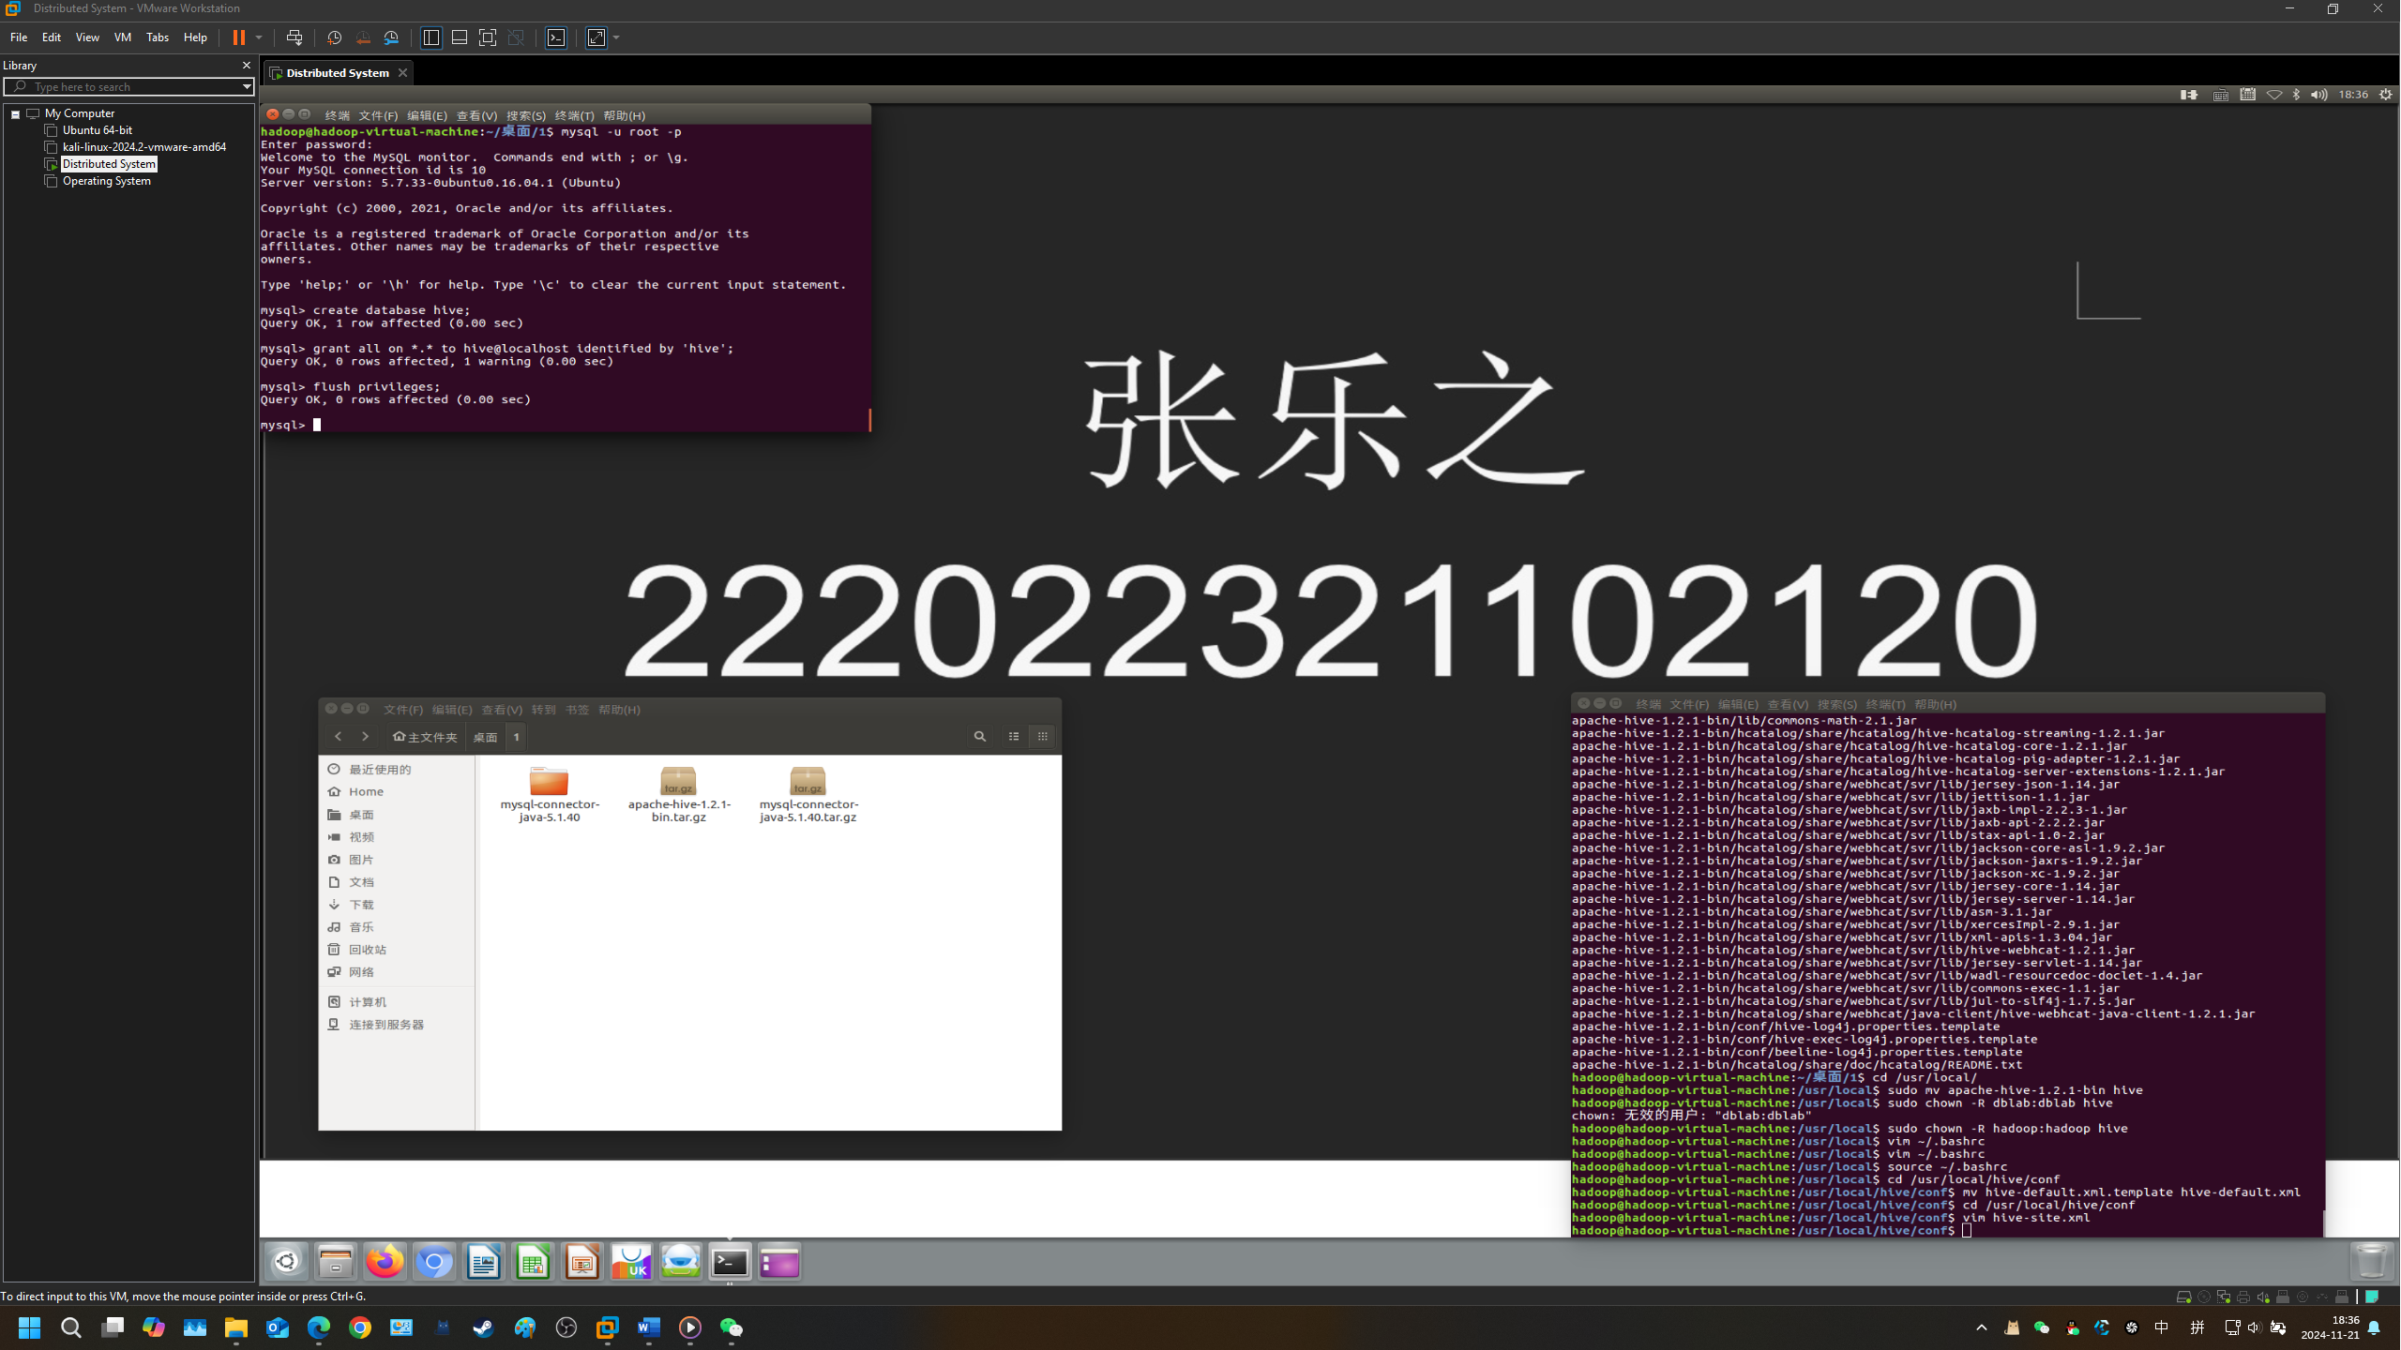

启动hive: 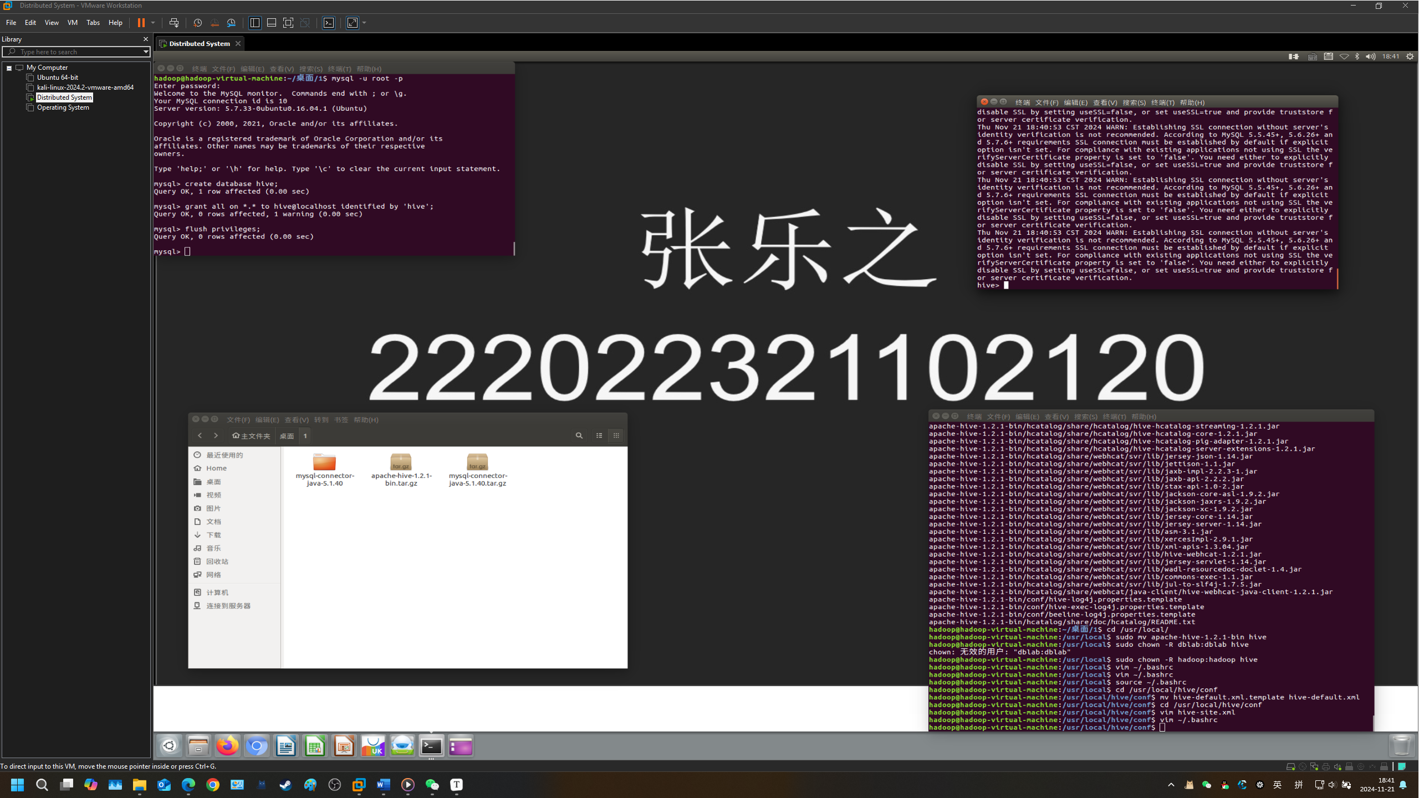

4．Hive 对数据进行分析

创建hive数据库。

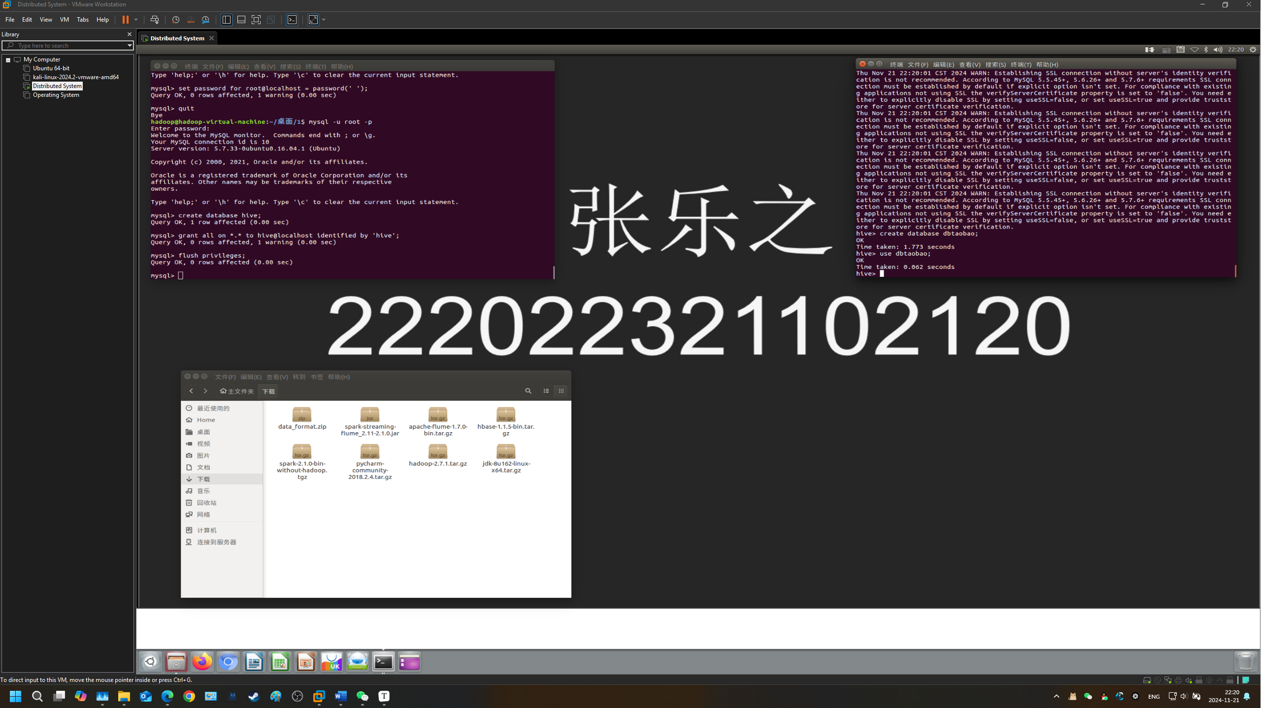

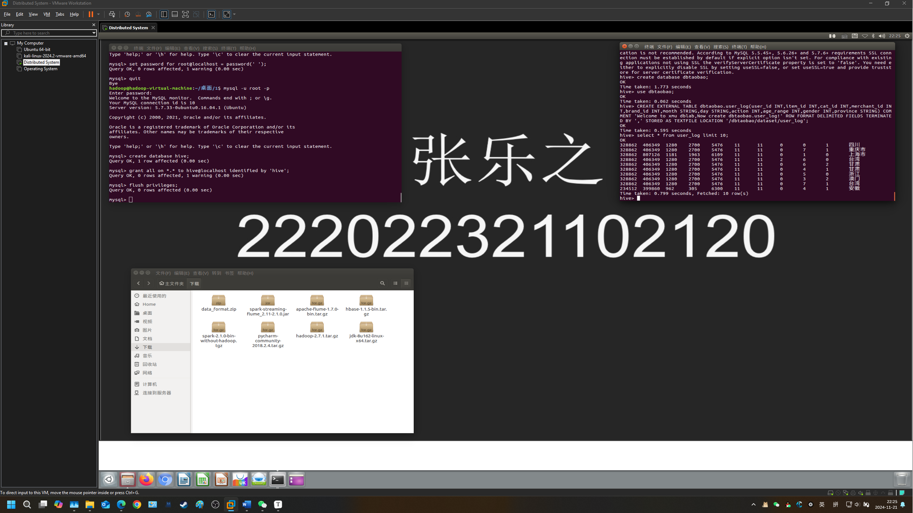

1) 查询条数统计分析

select count(*) from user_log;

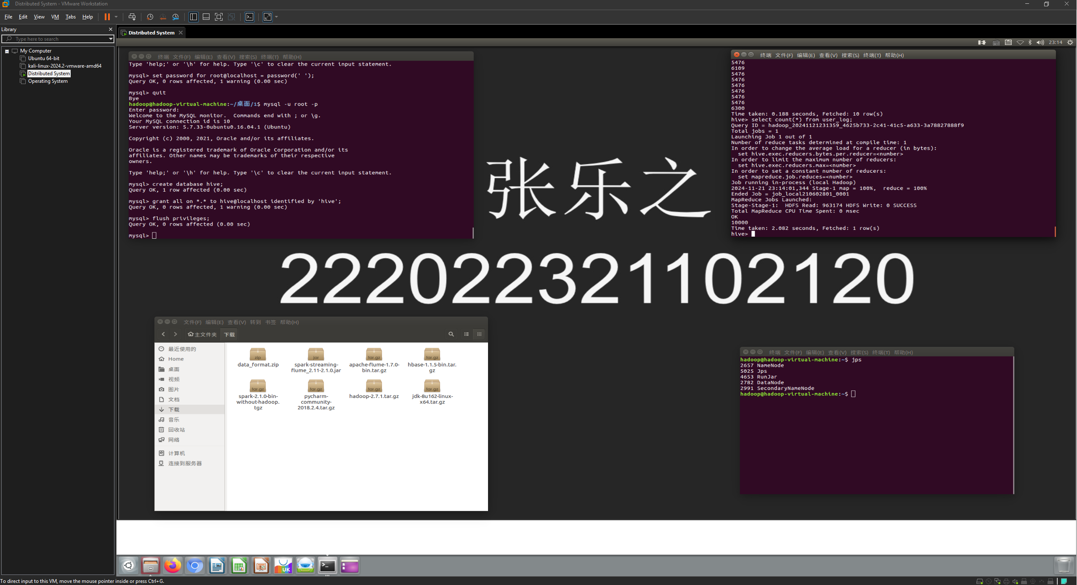

select count(distinct user_id) from user_log;

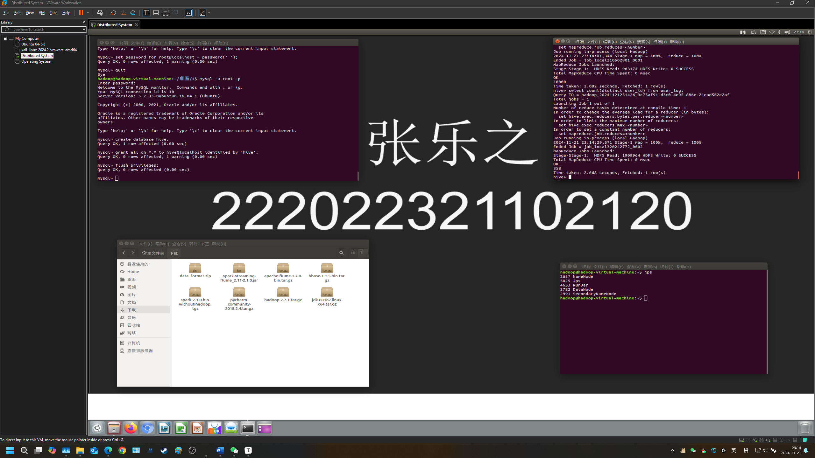

select count(*) from (select user_id,item_id,cat_id,merchant_id,brand_id,month,day,action from user_log group by user_id,item_id,cat_id,merchant_id,brand_id,month,day,action having count(*)=1)a;

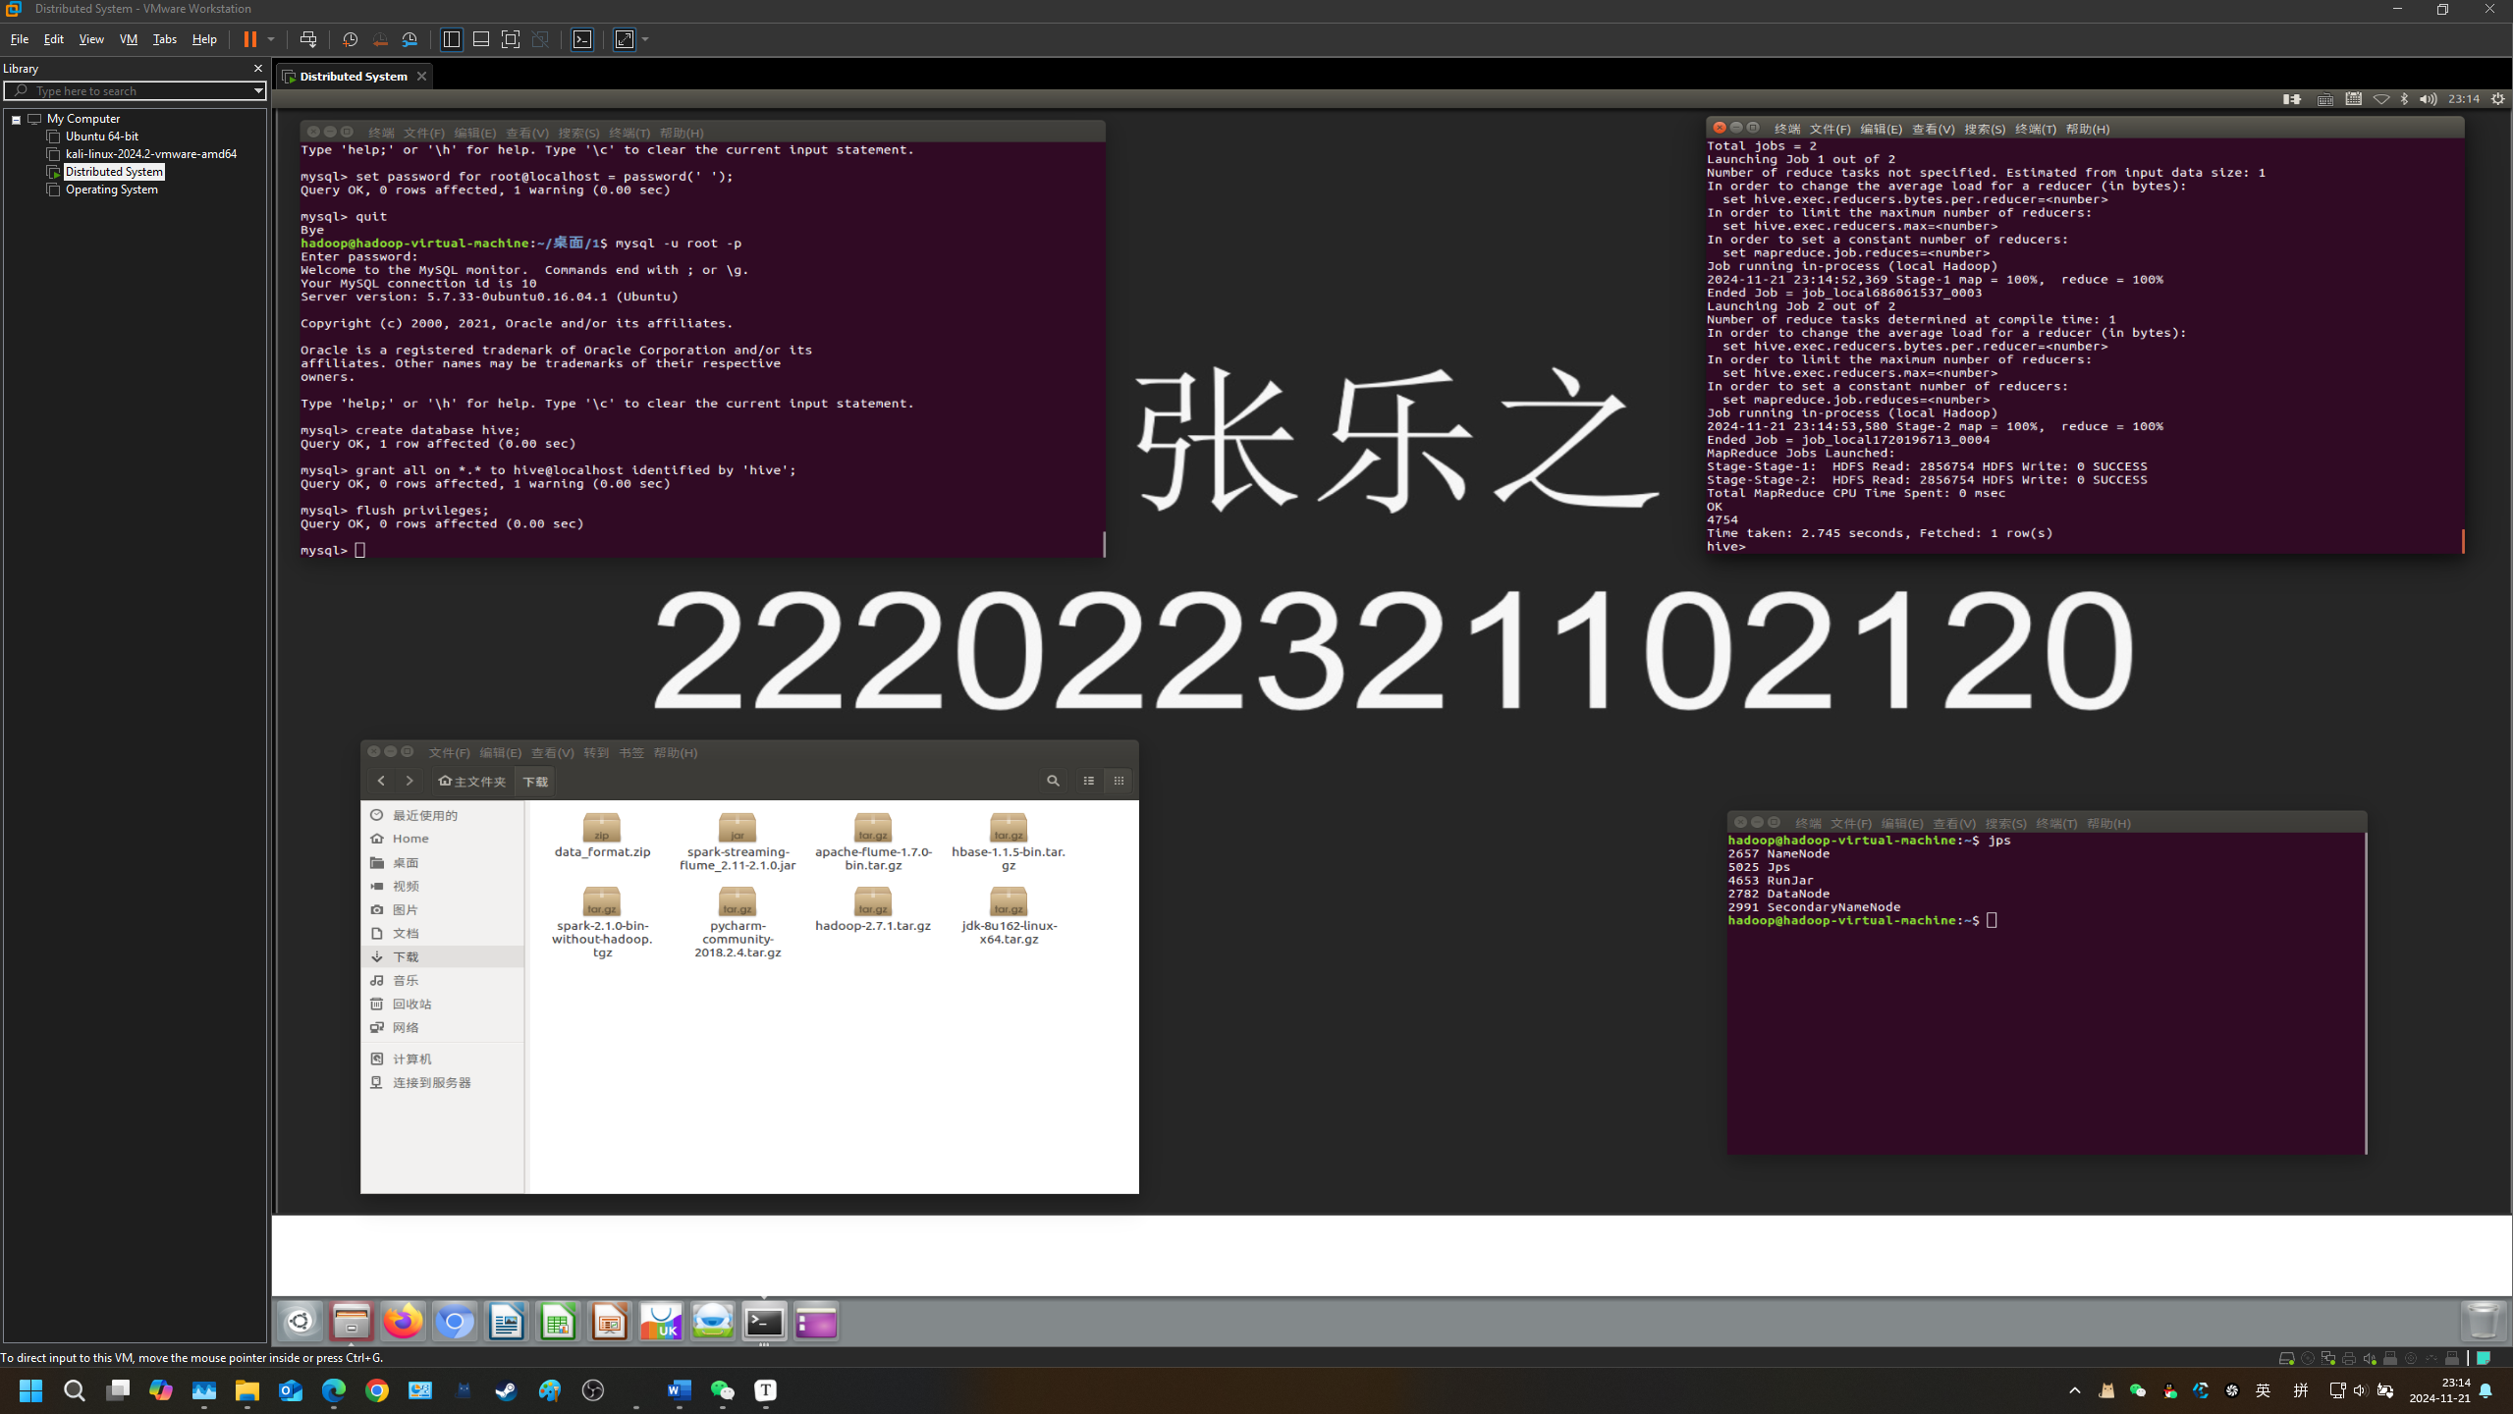

2) Hive 关键字条件查询分析

查询双11那天有多少人购买了商品

select count(*) from user_log where action='2' and brand_id=2661;

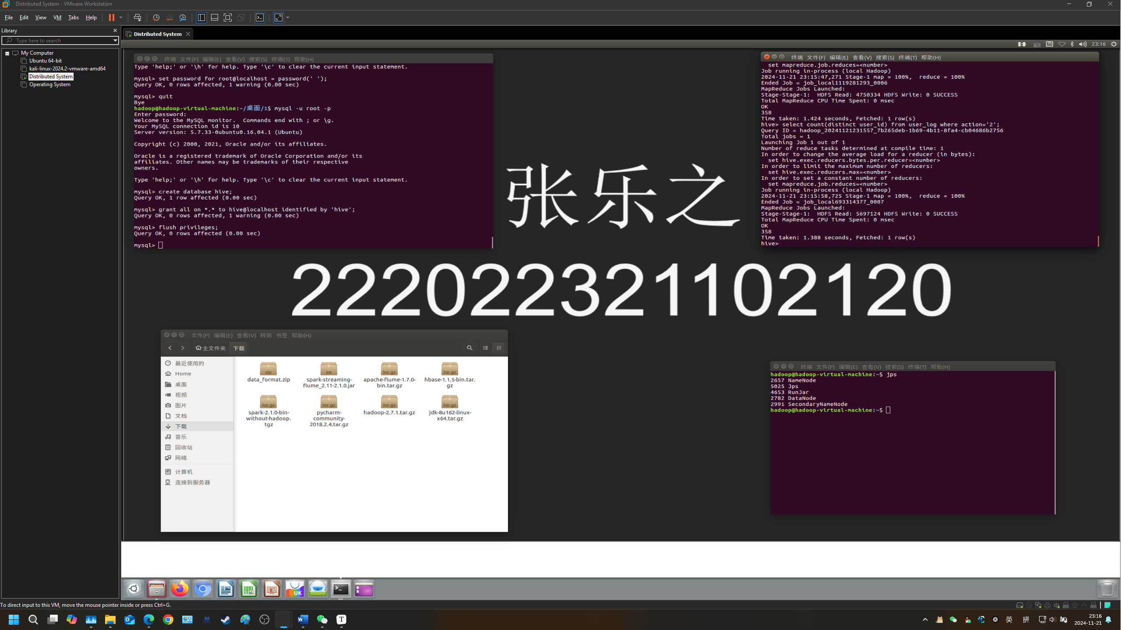

取给定时间和给定品牌，求当天购买的此品牌商品的数量

select count(*) from user_log where action='2' and brand_id=2661;

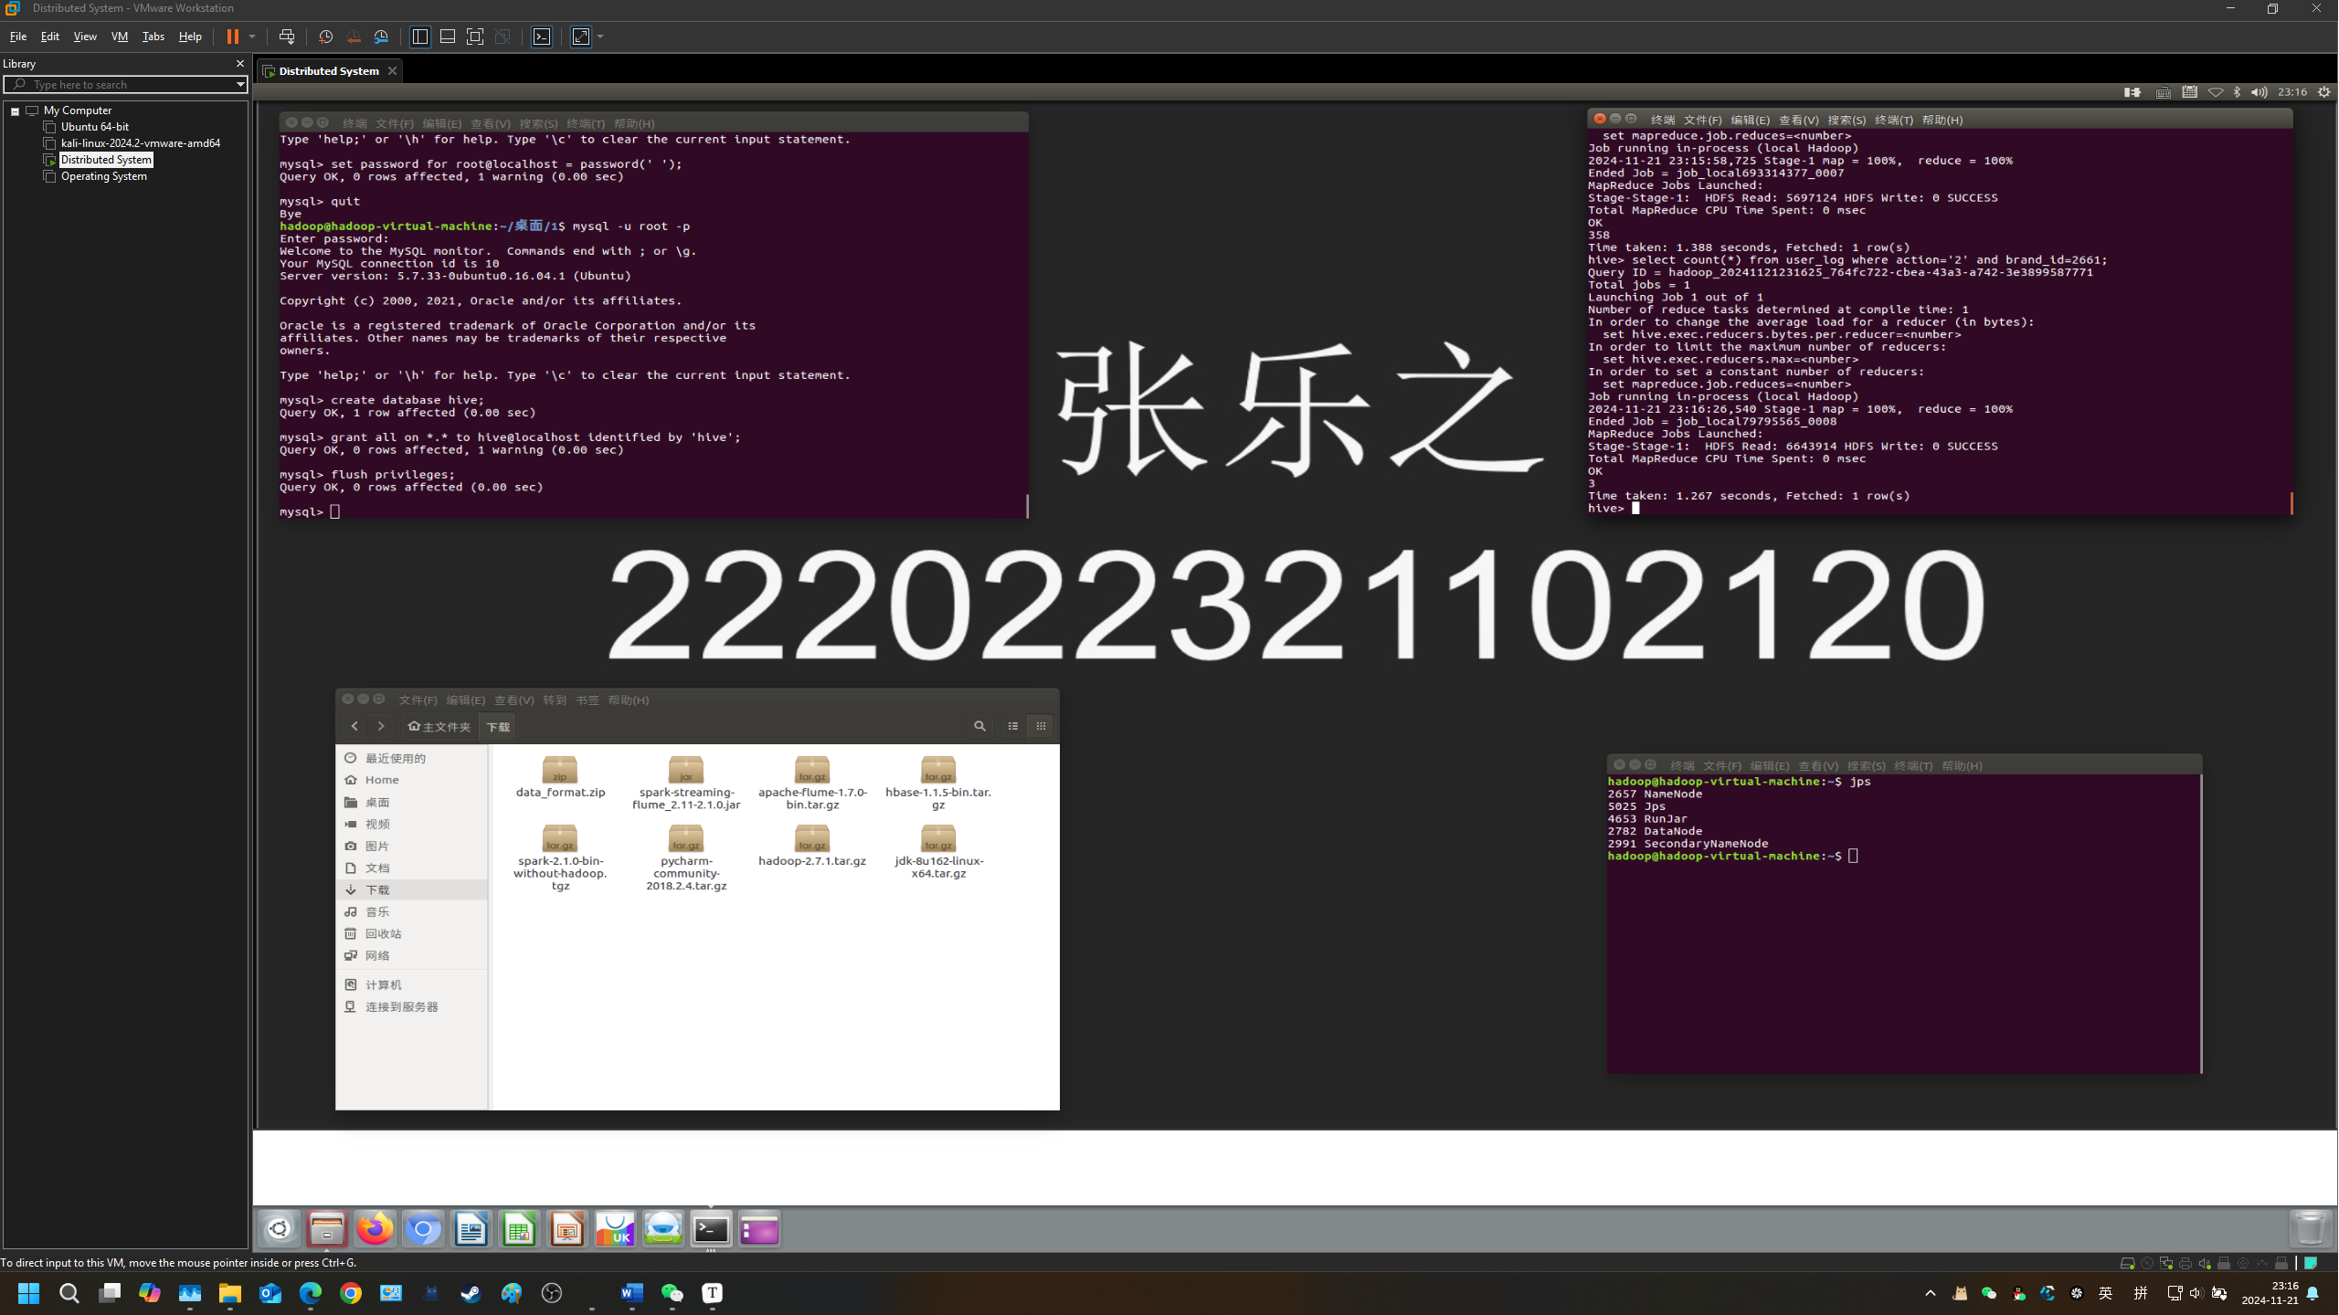

3) Hive 根据用户行为分析

查询一件商品在某天的购买比例或浏览比例

select count(distinct user_id) from user_log where action='2';

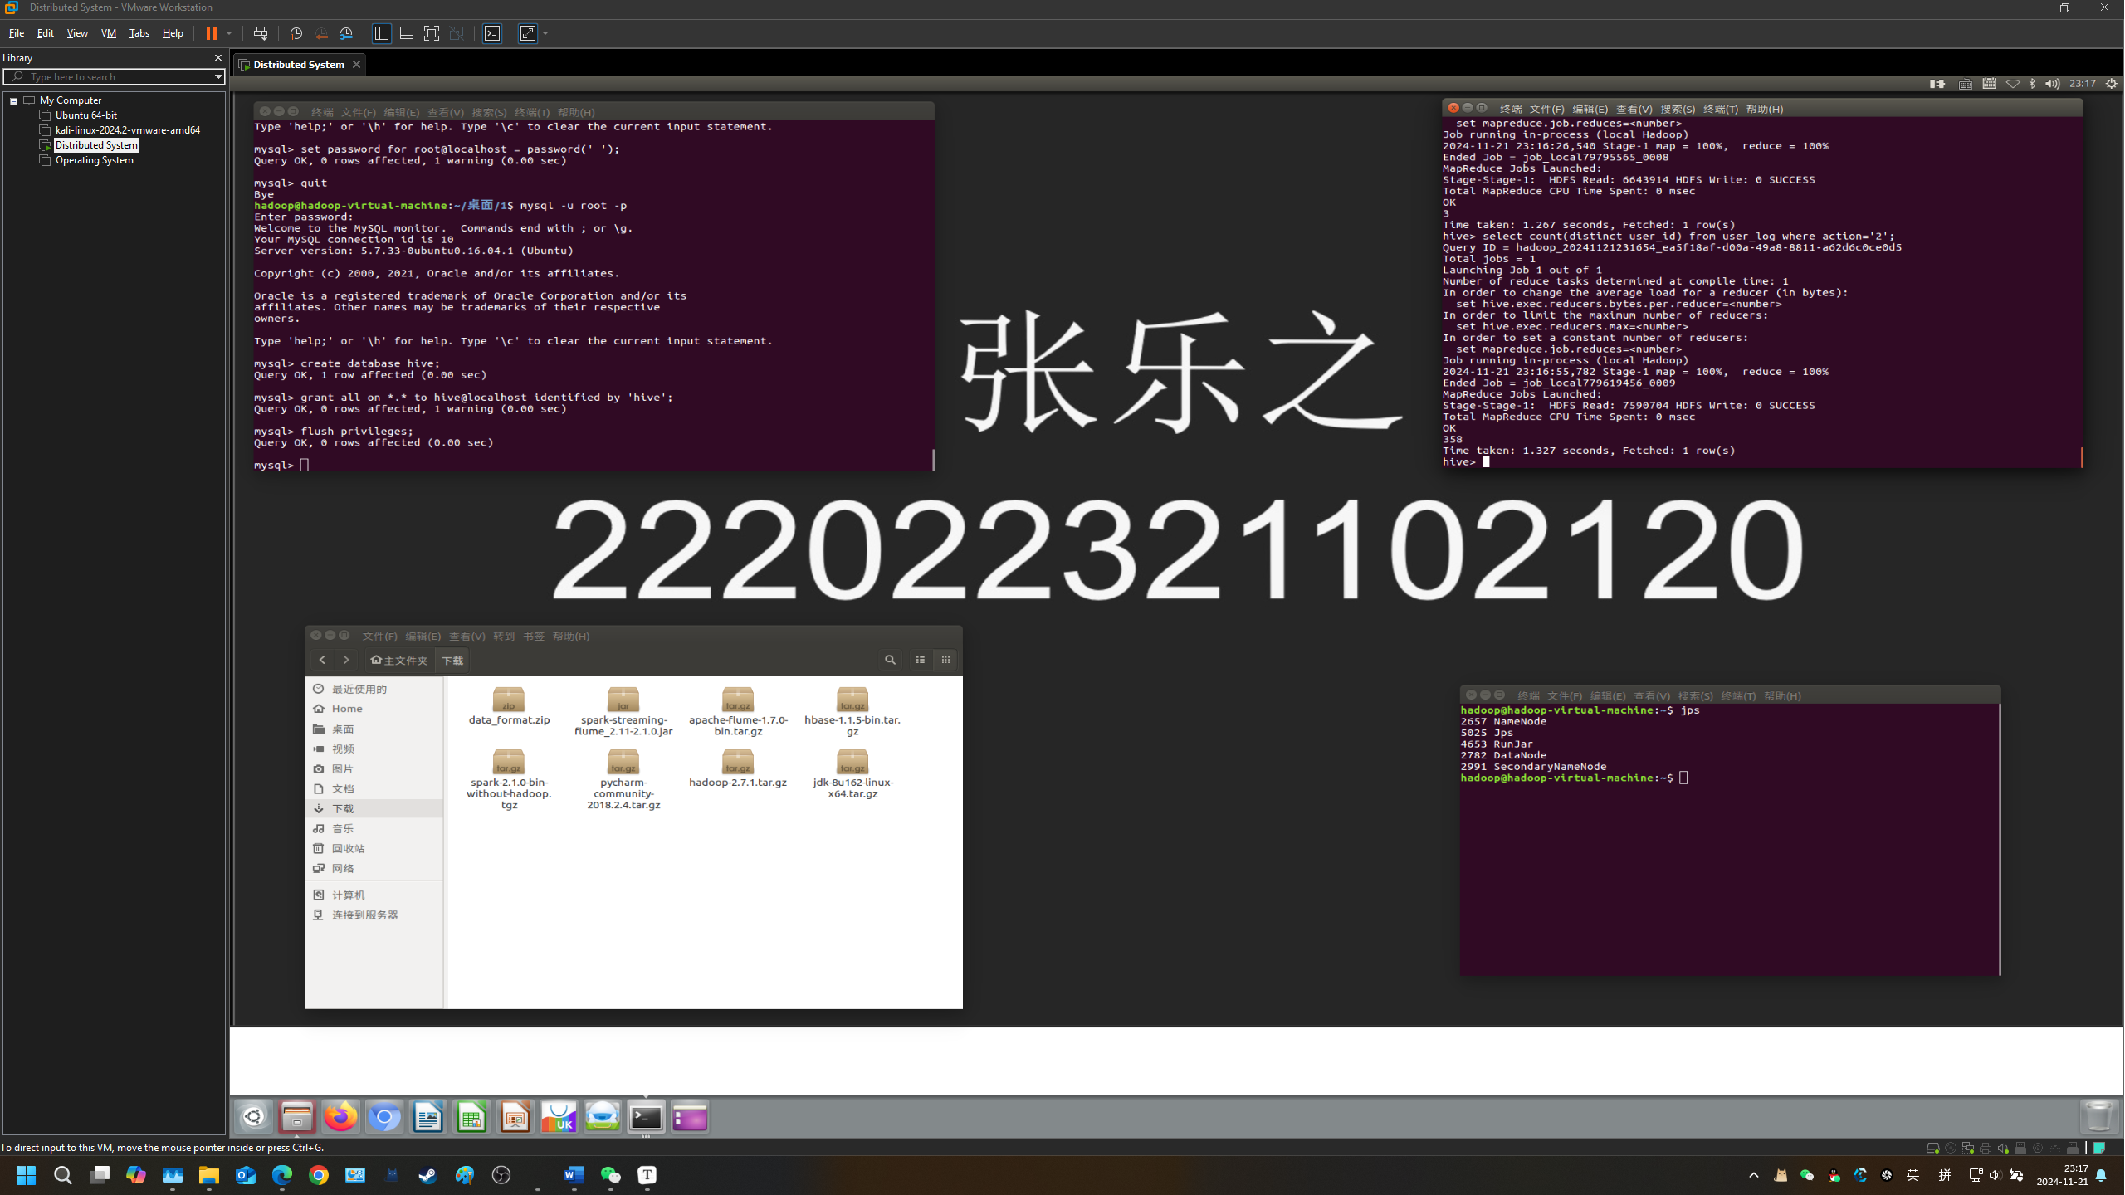

查询双11那天，男女买家购买商品的比例

select count(*) from user_log where gender=0;

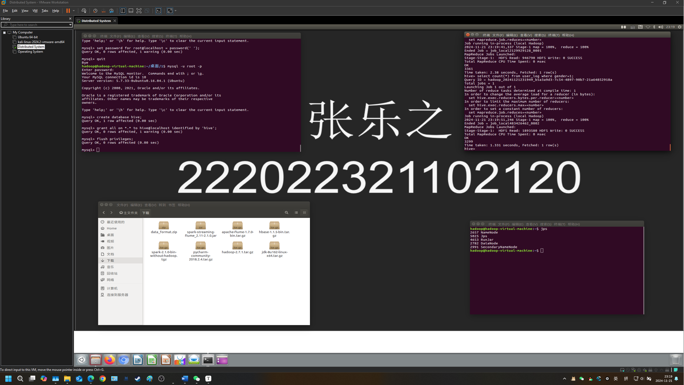

给定购买商品的数量范围，查询某一天在该网站的购买该数量商品的用户id

select user_id from user_log where action='2' group by user_id having count(action='2')>5;

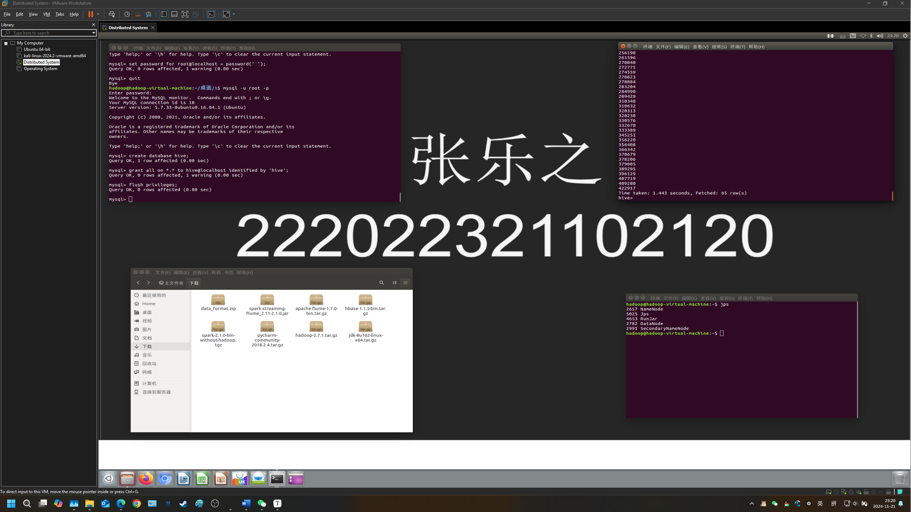

5．支持向量机 SVM 分类器预测回头客

1) 预处理 test.csv 和 train.csv 数据集

编写脚本：

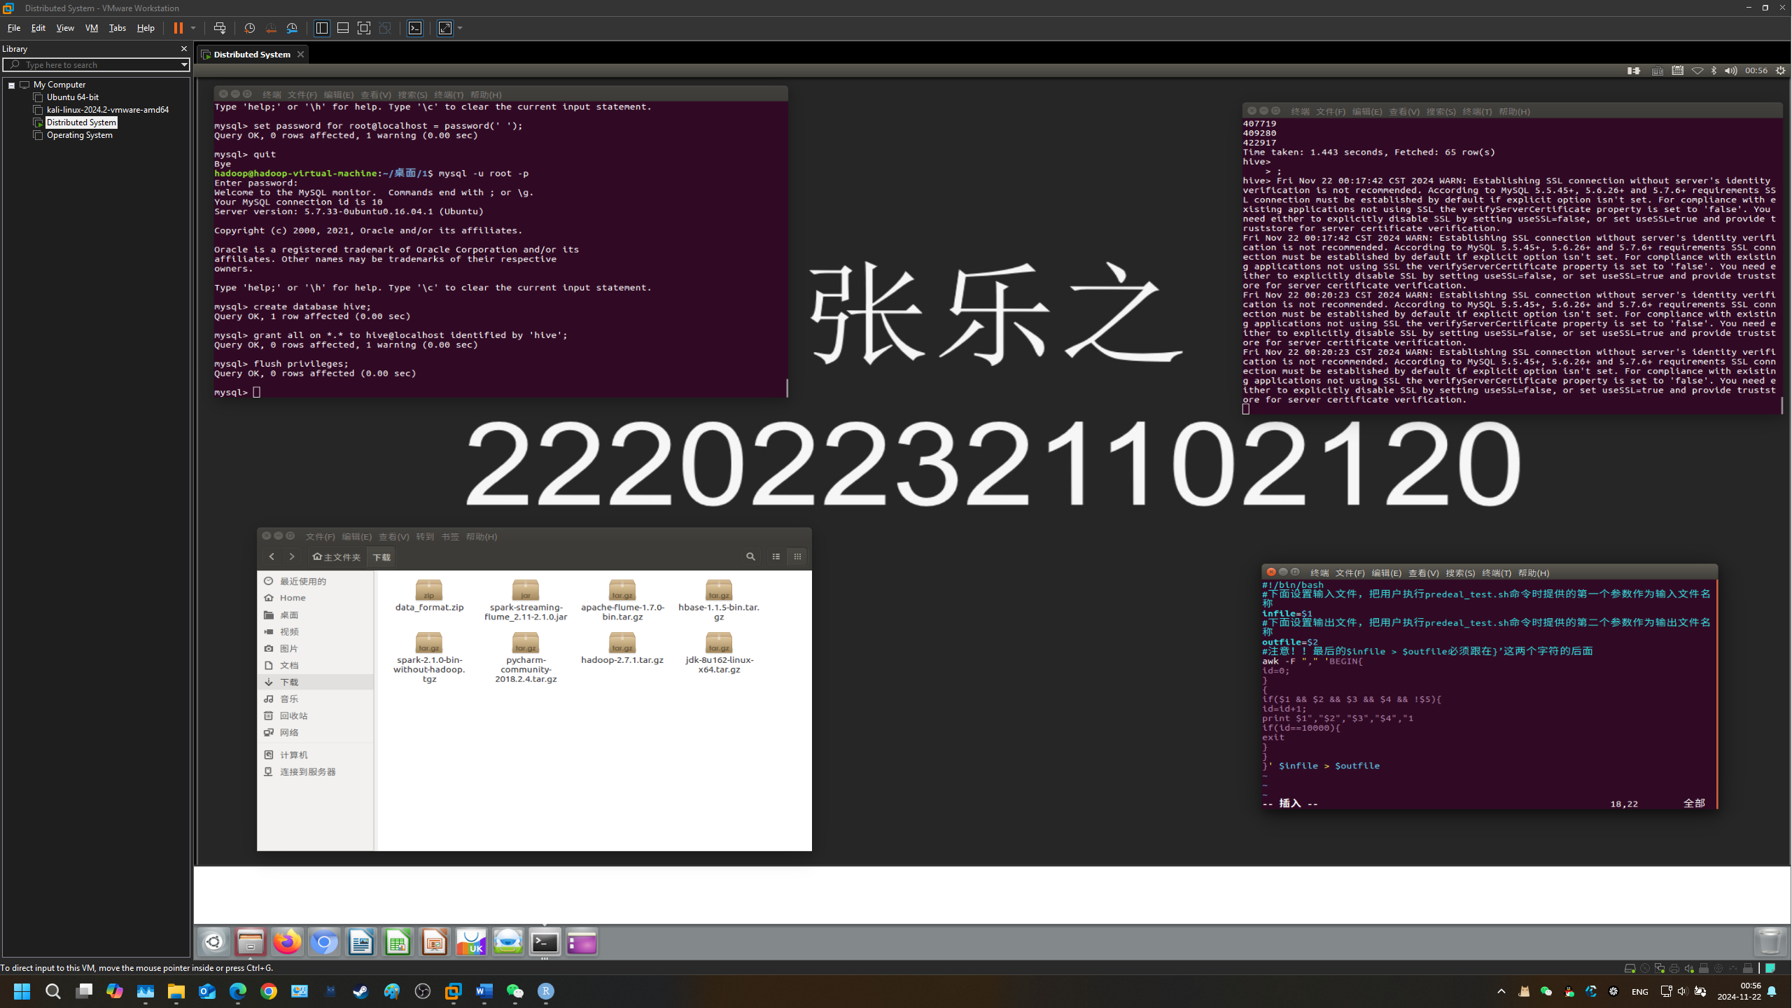

下面执行predeal_test.sh脚本文件，截取测试数据集需要预测的数据到test_after.csv，命令如下：

1. chmod +x ./predeal_test.sh
2. ./predeal_test.sh ./test.csv ./test_after.csv

Shell

train.csv的第一行都是字段名称，不需要第一行字段名称,这里在对train.csv做数据预处理时，删除第一行

1. sed -i '1d' train.csv

Shell

然后剔除掉train.csv中字段值部分字段值为空的数据。

1. cd /usr/local/dbtaobao/dataset
2. vim predeal_train.sh

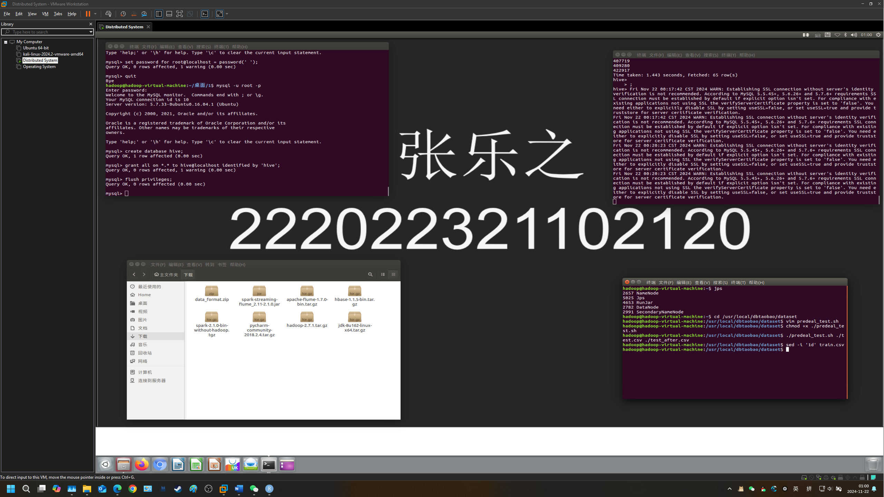

同理，进行train的预处理：

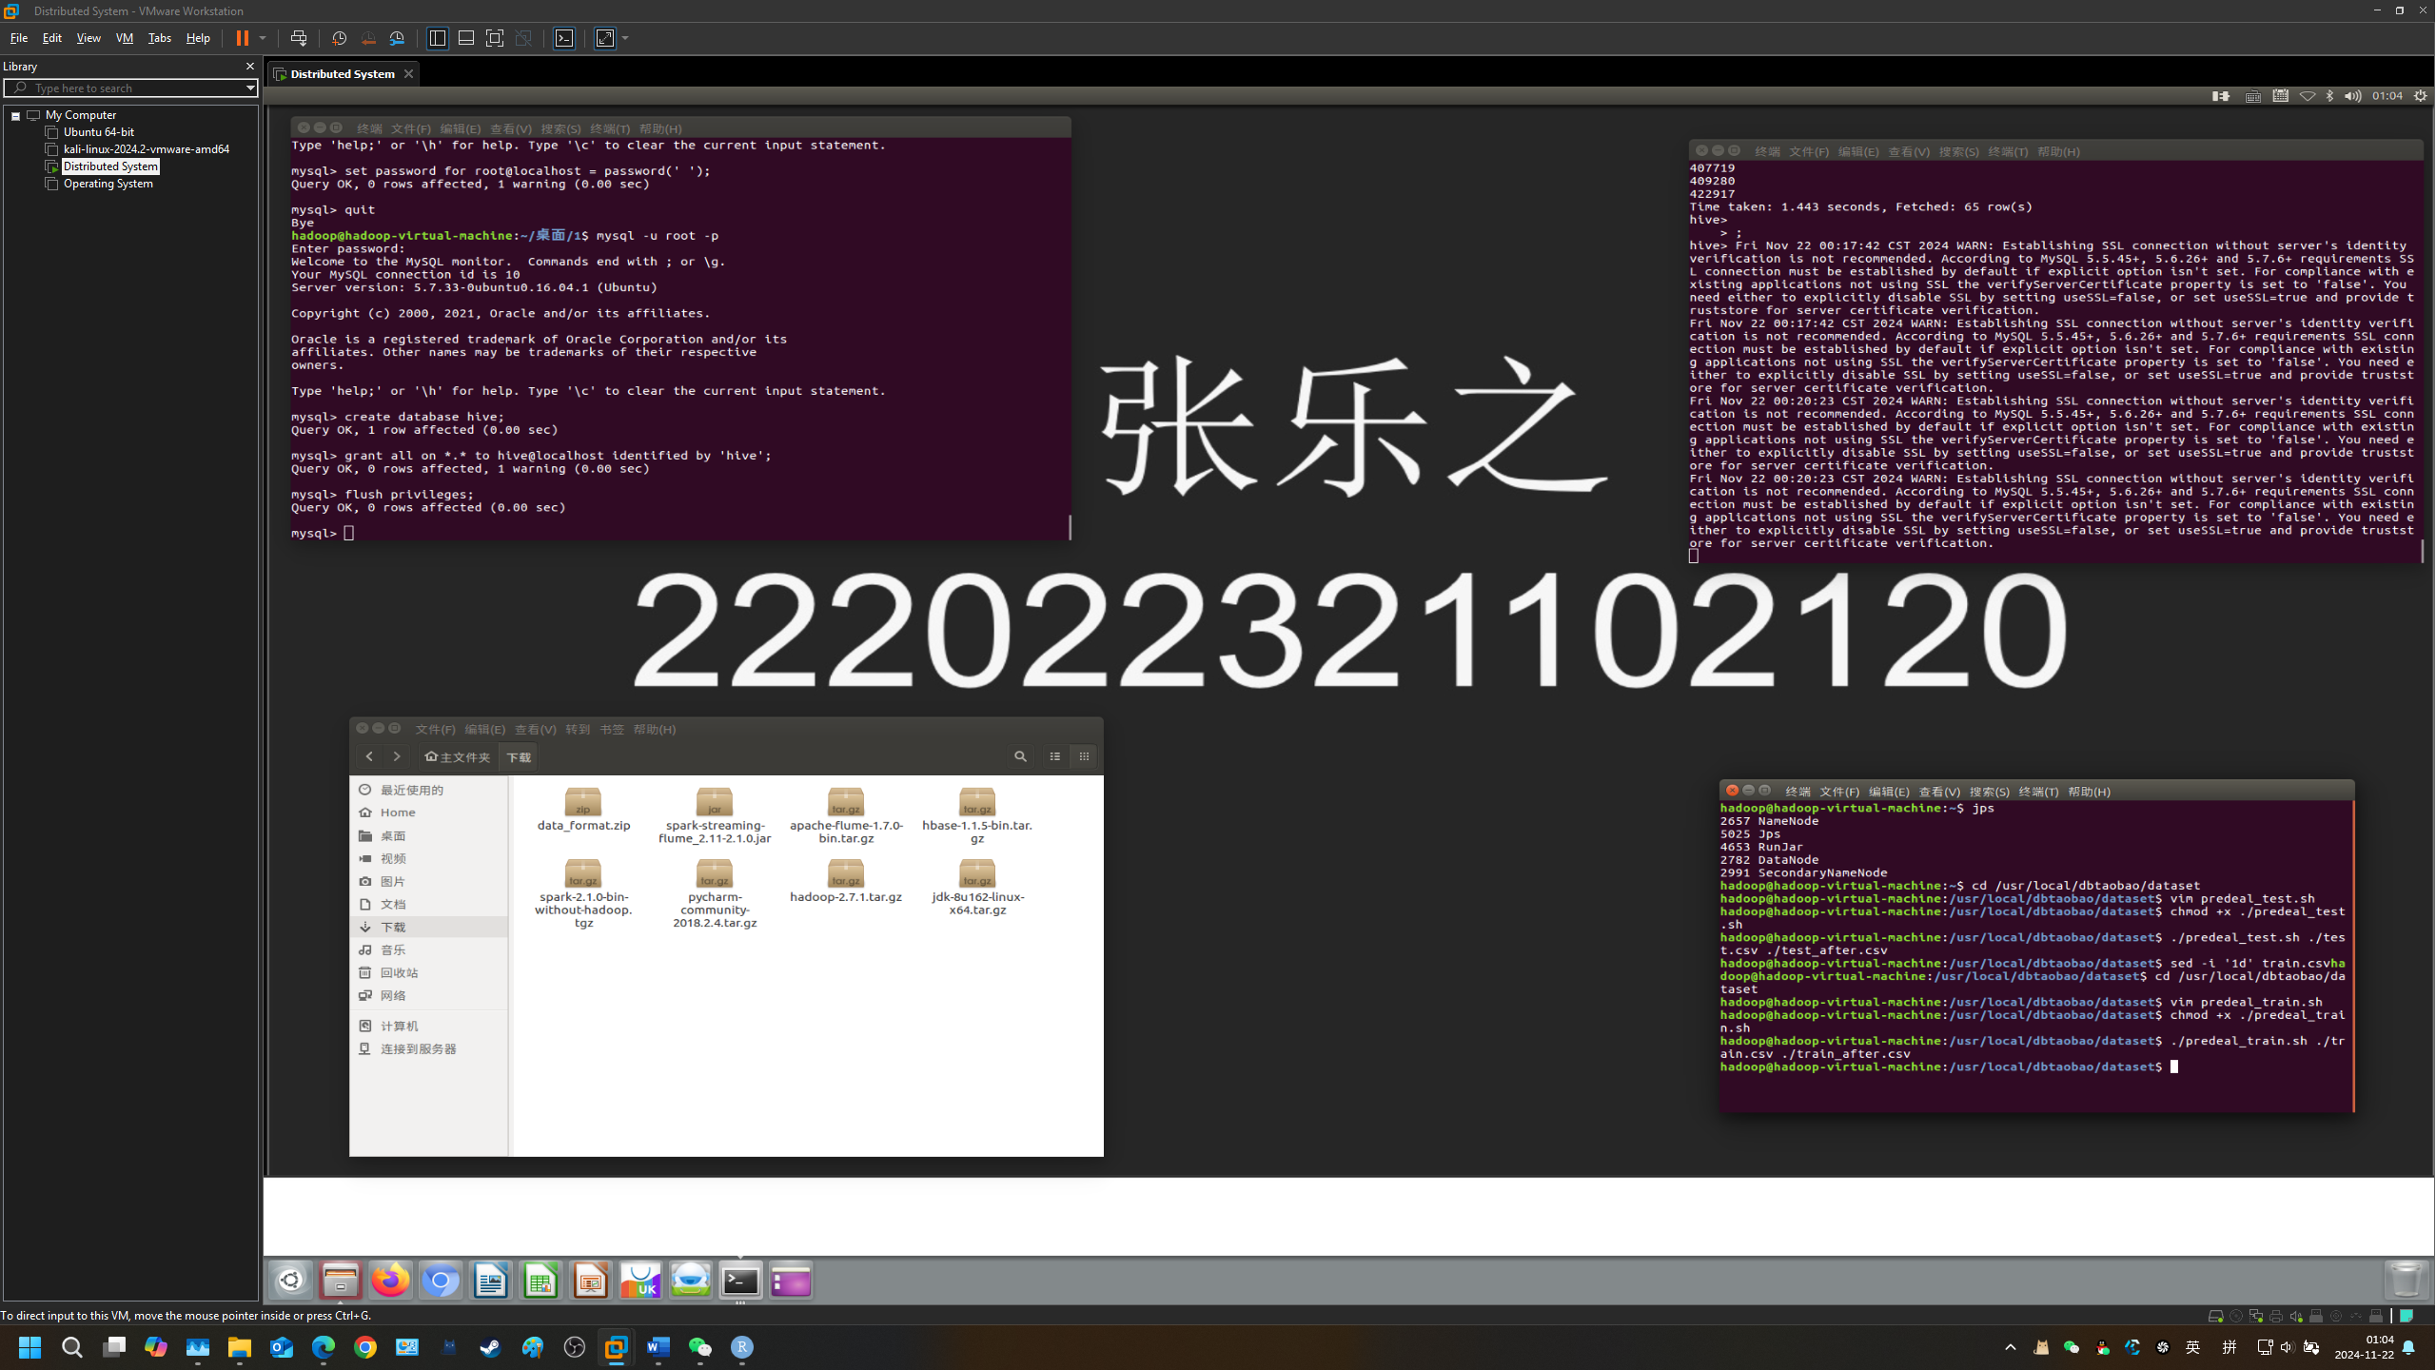

将两个数据集分别存取到HDFS中

1. bin/hadoop fs -mkdir -p /dbtaobao/dataset
2. bin/hadoop fs -put /usr/local/dbtaobao/dataset/train_after.csv /dbtaobao/dataset
3. bin/hadoop fs -put /usr/local/dbtaobao/dataset/test_after.csv /dbtaobao/dataset

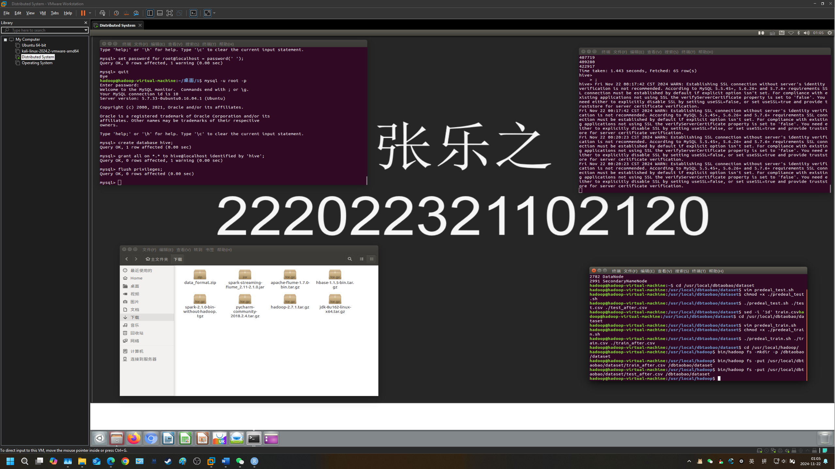

创建mysql的表，解压mysql connector到pyspark目录下安装。

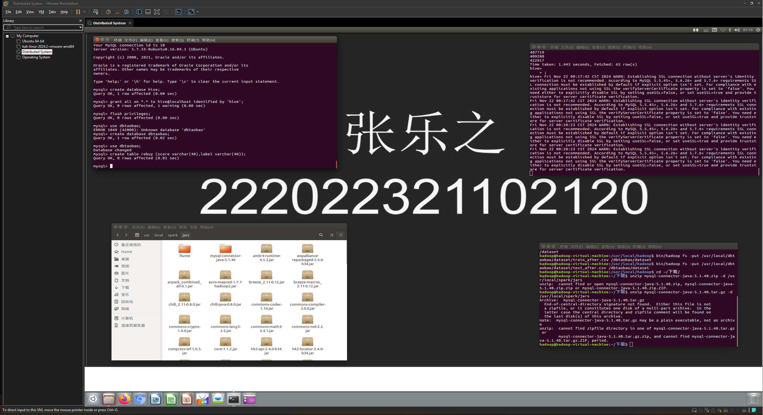

2) 导入需要的包

首先，我们导入需要的包：

1. from pyspark import SparkContext
2. from pyspark.mllib.regression import LabeledPoint
3. from pyspark.mllib.linalg import Vectors,Vector
4. from pyspark.mllib.classification import SVMModel, SVMWithSGD
5. from pyspark.python.pyspark.shell import spark
6. from pyspark.sql.types import Row
7. from pyspark.sql.types import *

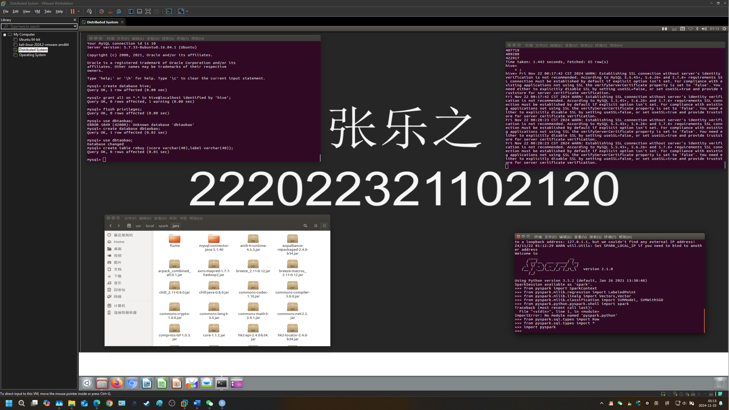

3) 读取训练数据

1. sc = SparkContext.getOrCreate()
2. train_data = sc.textFile("/dbtaobao/dataset/train_after.csv")
3. test_data = sc.textFile("/dbtaobao/dataset/test_after.csv")

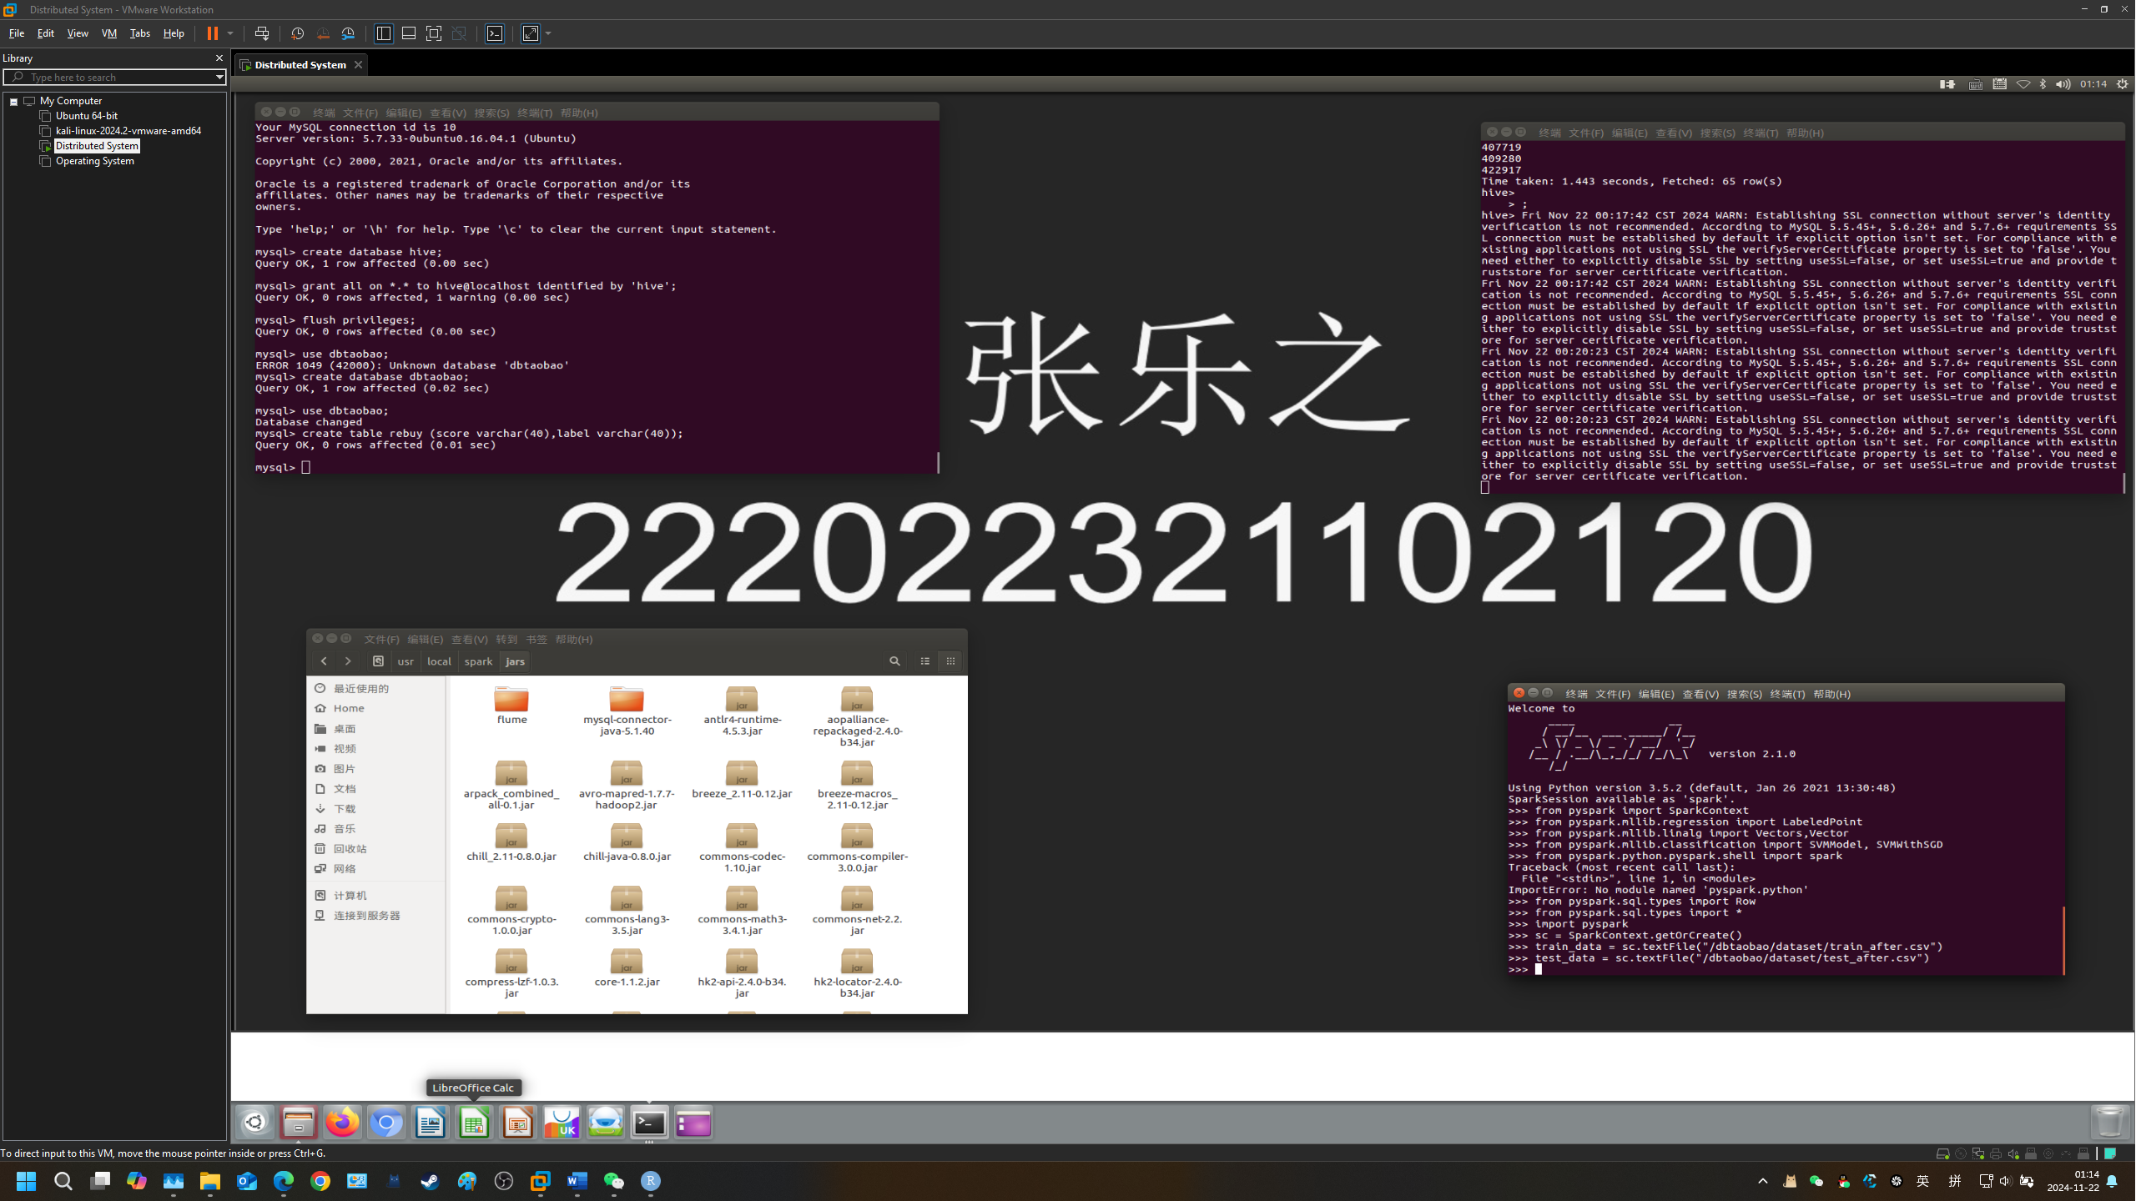

4) 构建模型

1. def GetParts(line):
2. parts = line.split(',')
3. return LabeledPoint(float(parts[4]),Vectors.dense(float(parts[1]),float(parts[2]),float(parts[3])))
4. train = train_data.map(lambda line: GetParts(line))
5. test = test_data.map(lambda line: GetParts(line))

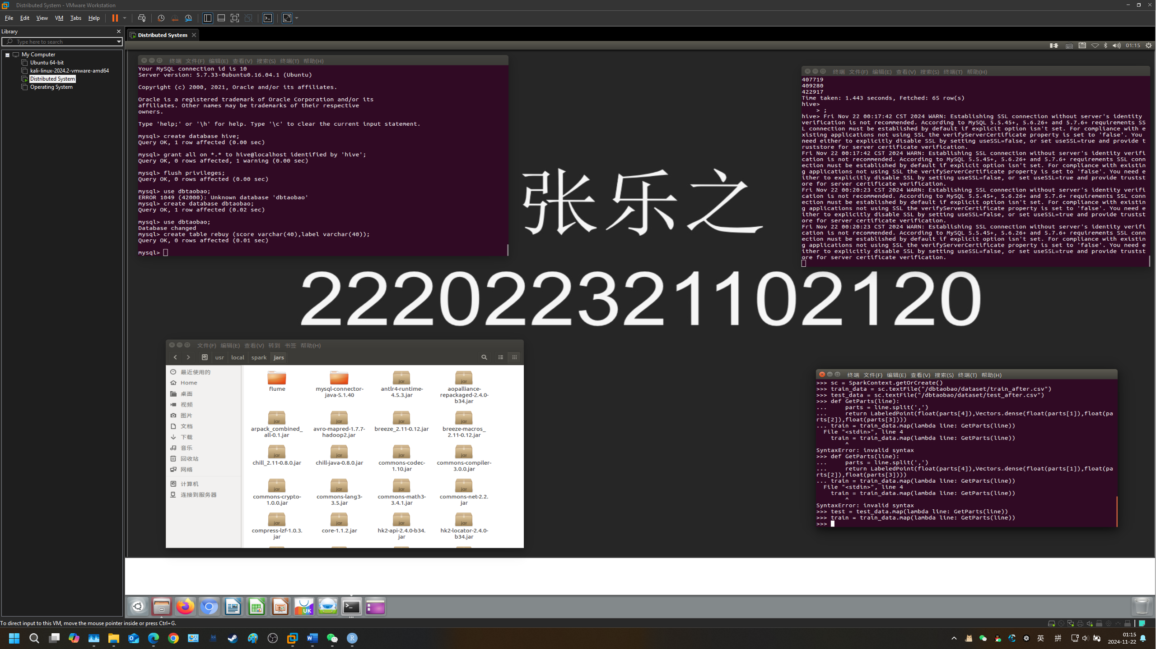

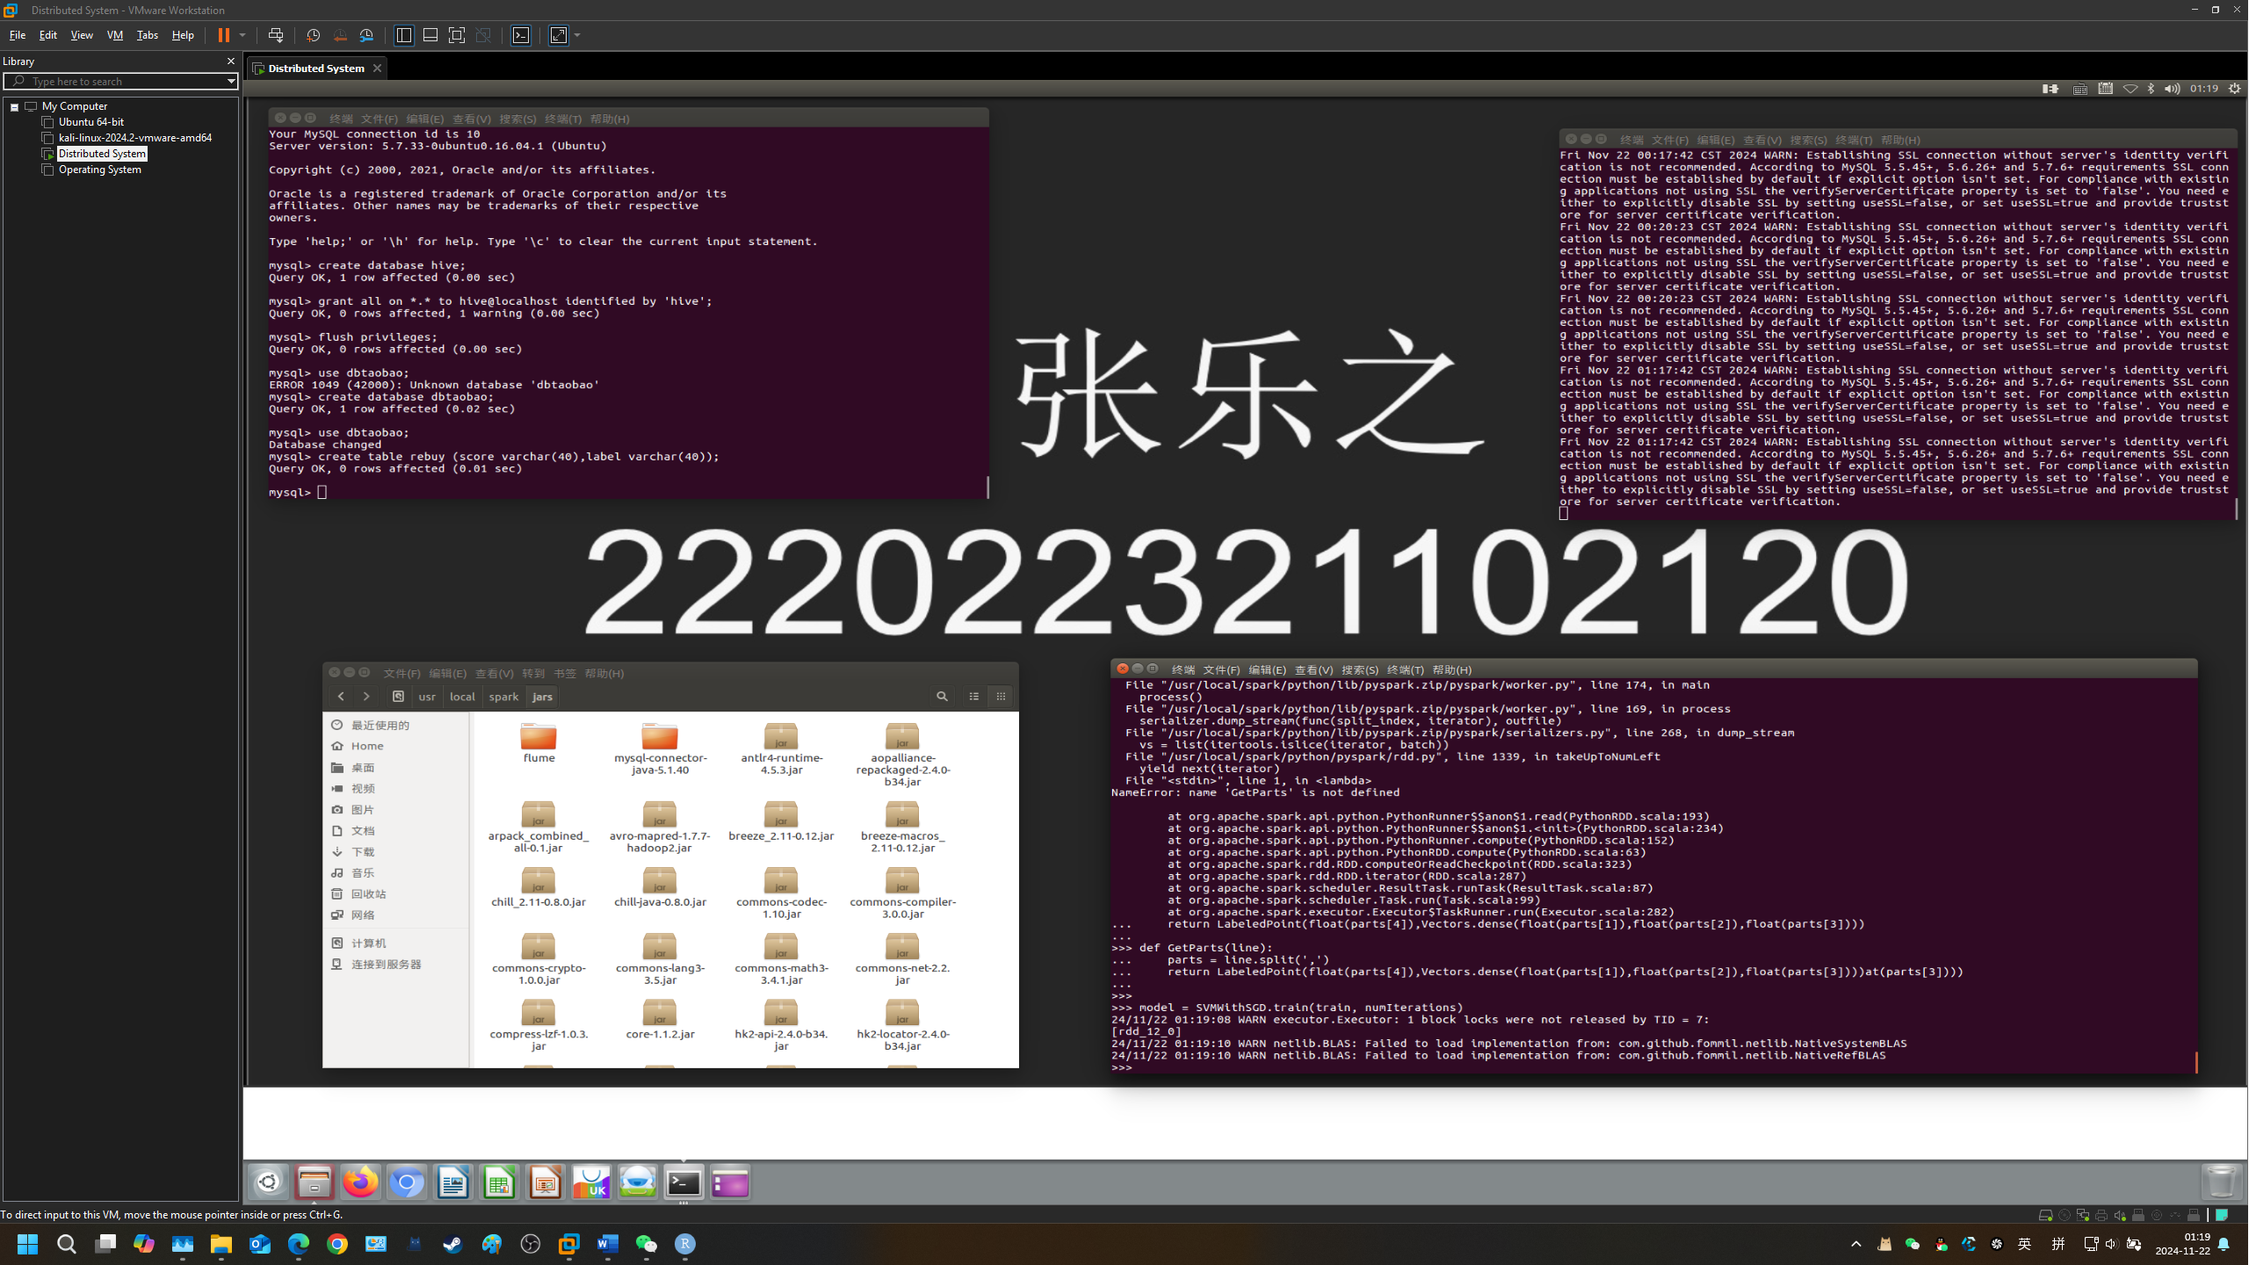

5) 评估模型

接下来，我们清除默认阈值，这样会输出原始的预测评分，即带有确信度的结果。

1. def Getpoint(point):
2. score = model.predict(point.features)
3. return str(score) + " " + str(point.label)
4. model.clearThreshold()
5. scoreAndLabels = test.map(lambda point: Getpoint(point))
6. scoreAndLabels.foreach(lambda x : print(x))

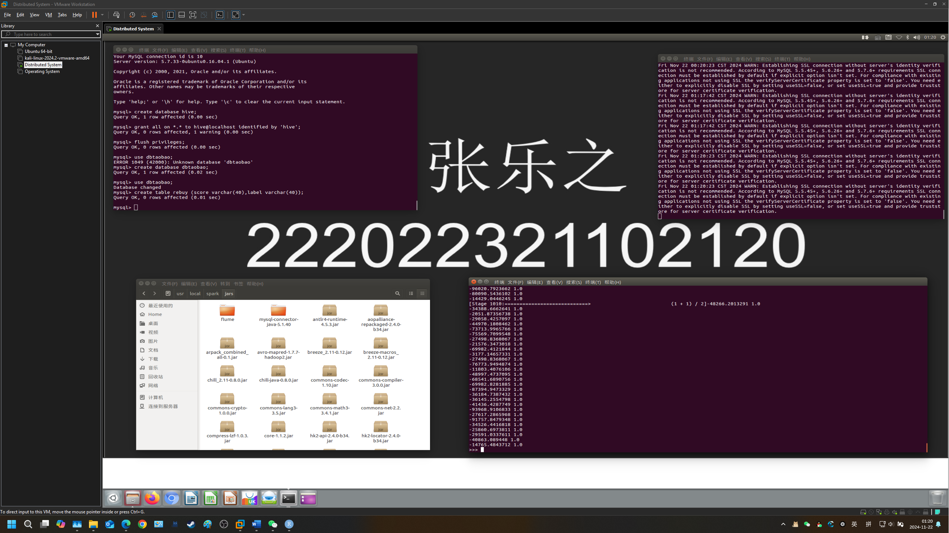

如果我们设定了阀值，则会把大于阈值的结果当成正预测，小于阈值的结果当成负预测。

1. model.setThreshold(0.0)
2. scoreAndLabels.foreach(lambda x : print(x))

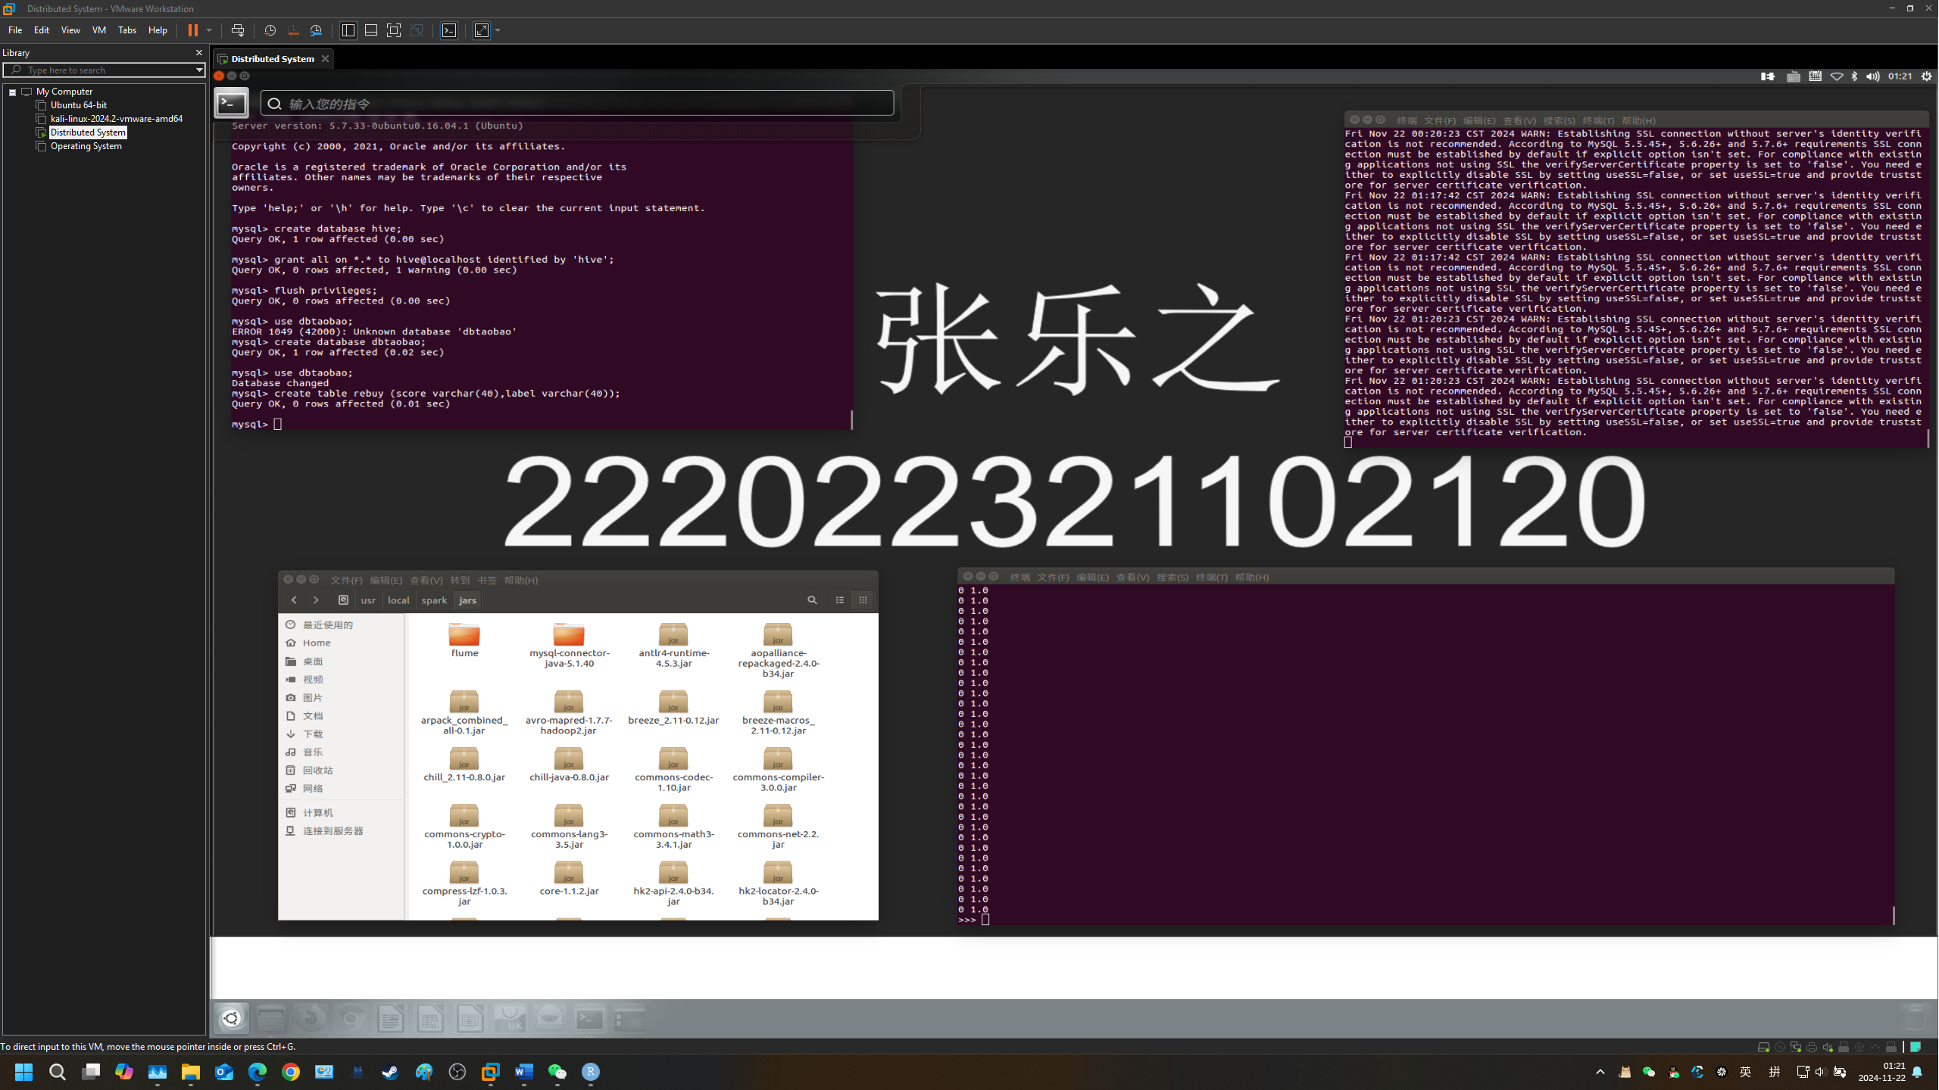

6) 把结果进行存储

现在我们将上面没有设定阀值的测试集结果存入到MySQL数据中。

1. def Getpoint(point):
2. score = model.predict(point.features)
3. return str(score) + " " + str(point.label)
4. model.clearThreshold()
5. scoreAndLabels = test.map(lambda point: Getpoint(point))
6. //设置回头客数据
7. rebuyRDD = scoreAndLabels.map(lambda x: x.split(" "))
8. //下面要设置模式信息
9. schema = StructType([StructField("score", StringType(), True),StructField("label", StringType(), True)])
10. //下面创建Row对象，每个Row对象都是rowRDD中的一行
11. rowRDD = rebuyRDD.map(lambda p : Row(p[0].strip(), p[1].strip()))
12. //建立起Row对象和模式之间的对应关系，也就是把数据和模式对应起来
13. rebuyDF = spark.createDataFrame(rowRDD, schema, True)
14. //下面创建一个prop变量用来保存JDBC连接参数
15. prop = {}
16. prop['user'] = 'root' //表示用户名是root
17. prop['password'] = '123' //表示密码是123
18. prop['driver'] = "com.mysql.jdbc.Driver" 、、//表示驱动程序是com.mysql.jdbc.Driver
19. //下面就可以连接数据库，采用append模式，表示追加记录到数据库dbtaobao的rebuy表中
20. rebuyDF.write.jdbc("jdbc:mysql://localhost:3306/dbtaobao",'dbtaobao.rebuy','append', prop)

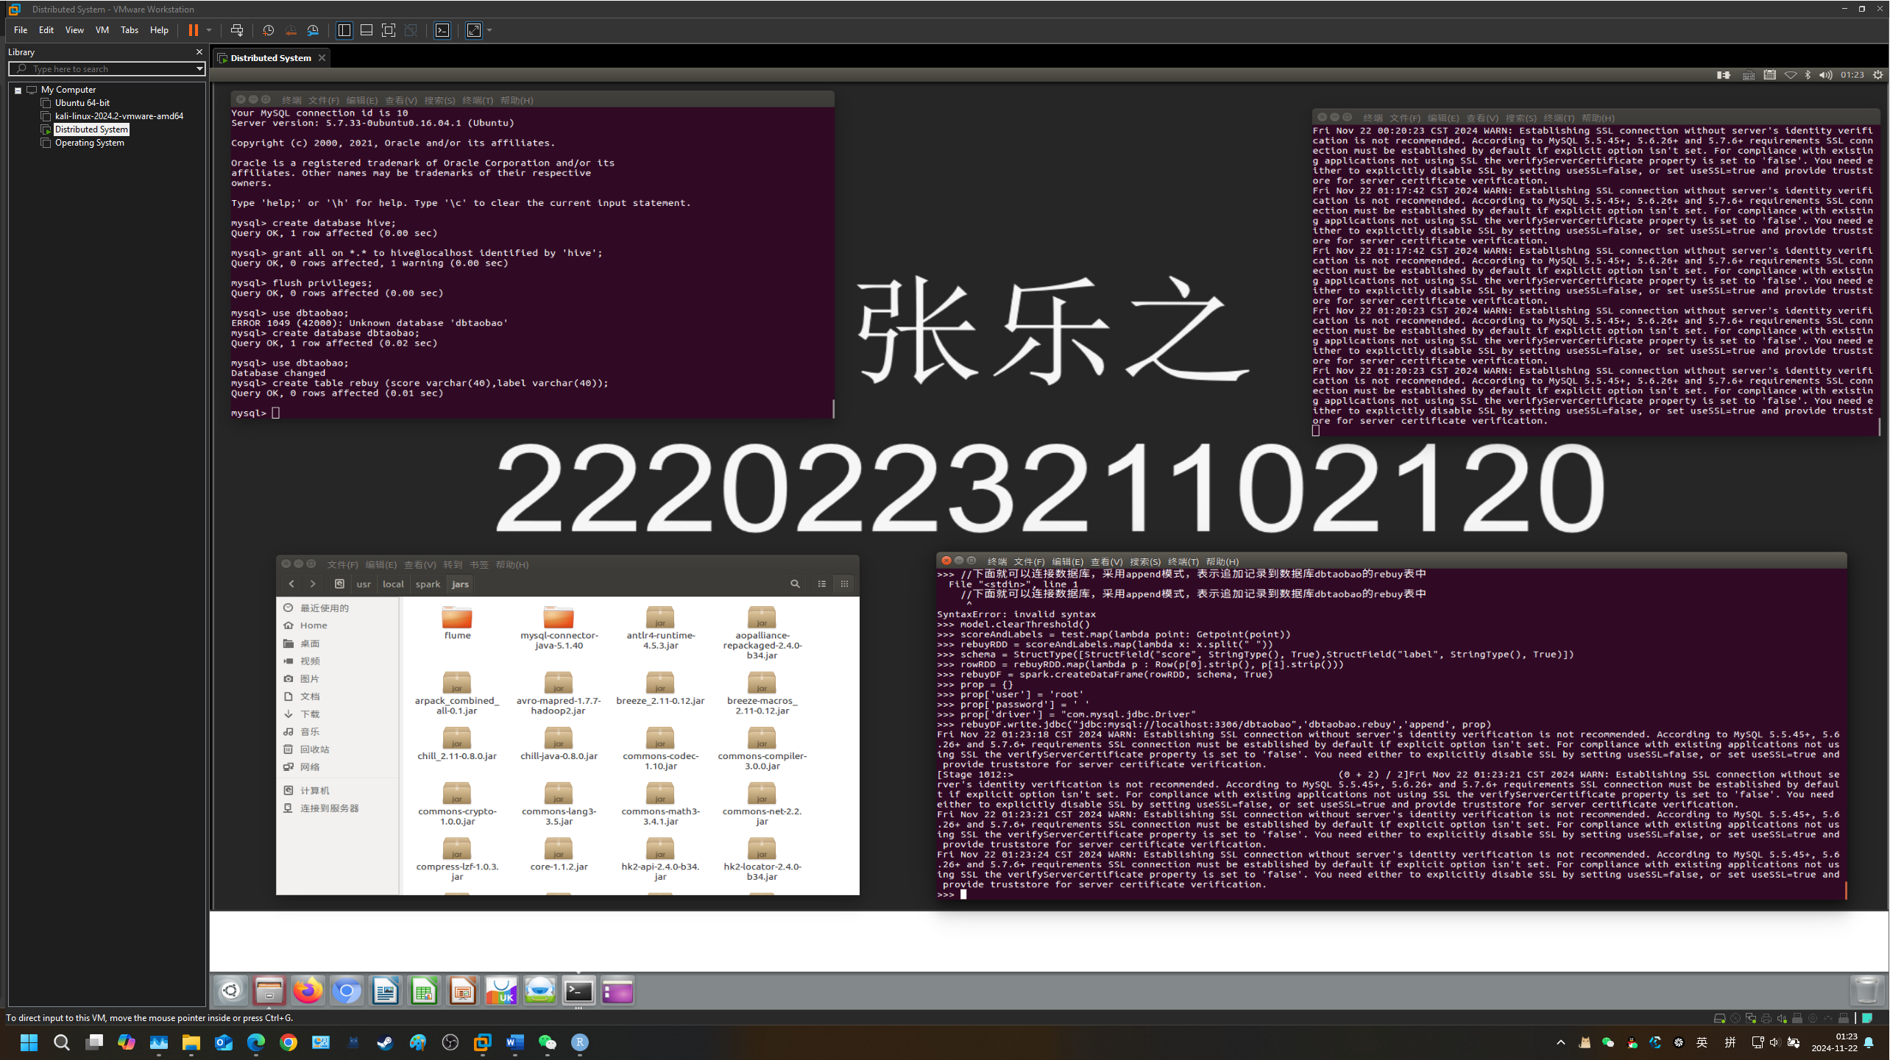

6．利用 Echarts 组件对分析数据进行可视化（学生可根据自身知识情况，

二选一，或其它方式）

1) 方案 1.利用 JSP 嵌入 Echarts 实现;

下载tomcat并解压安装：

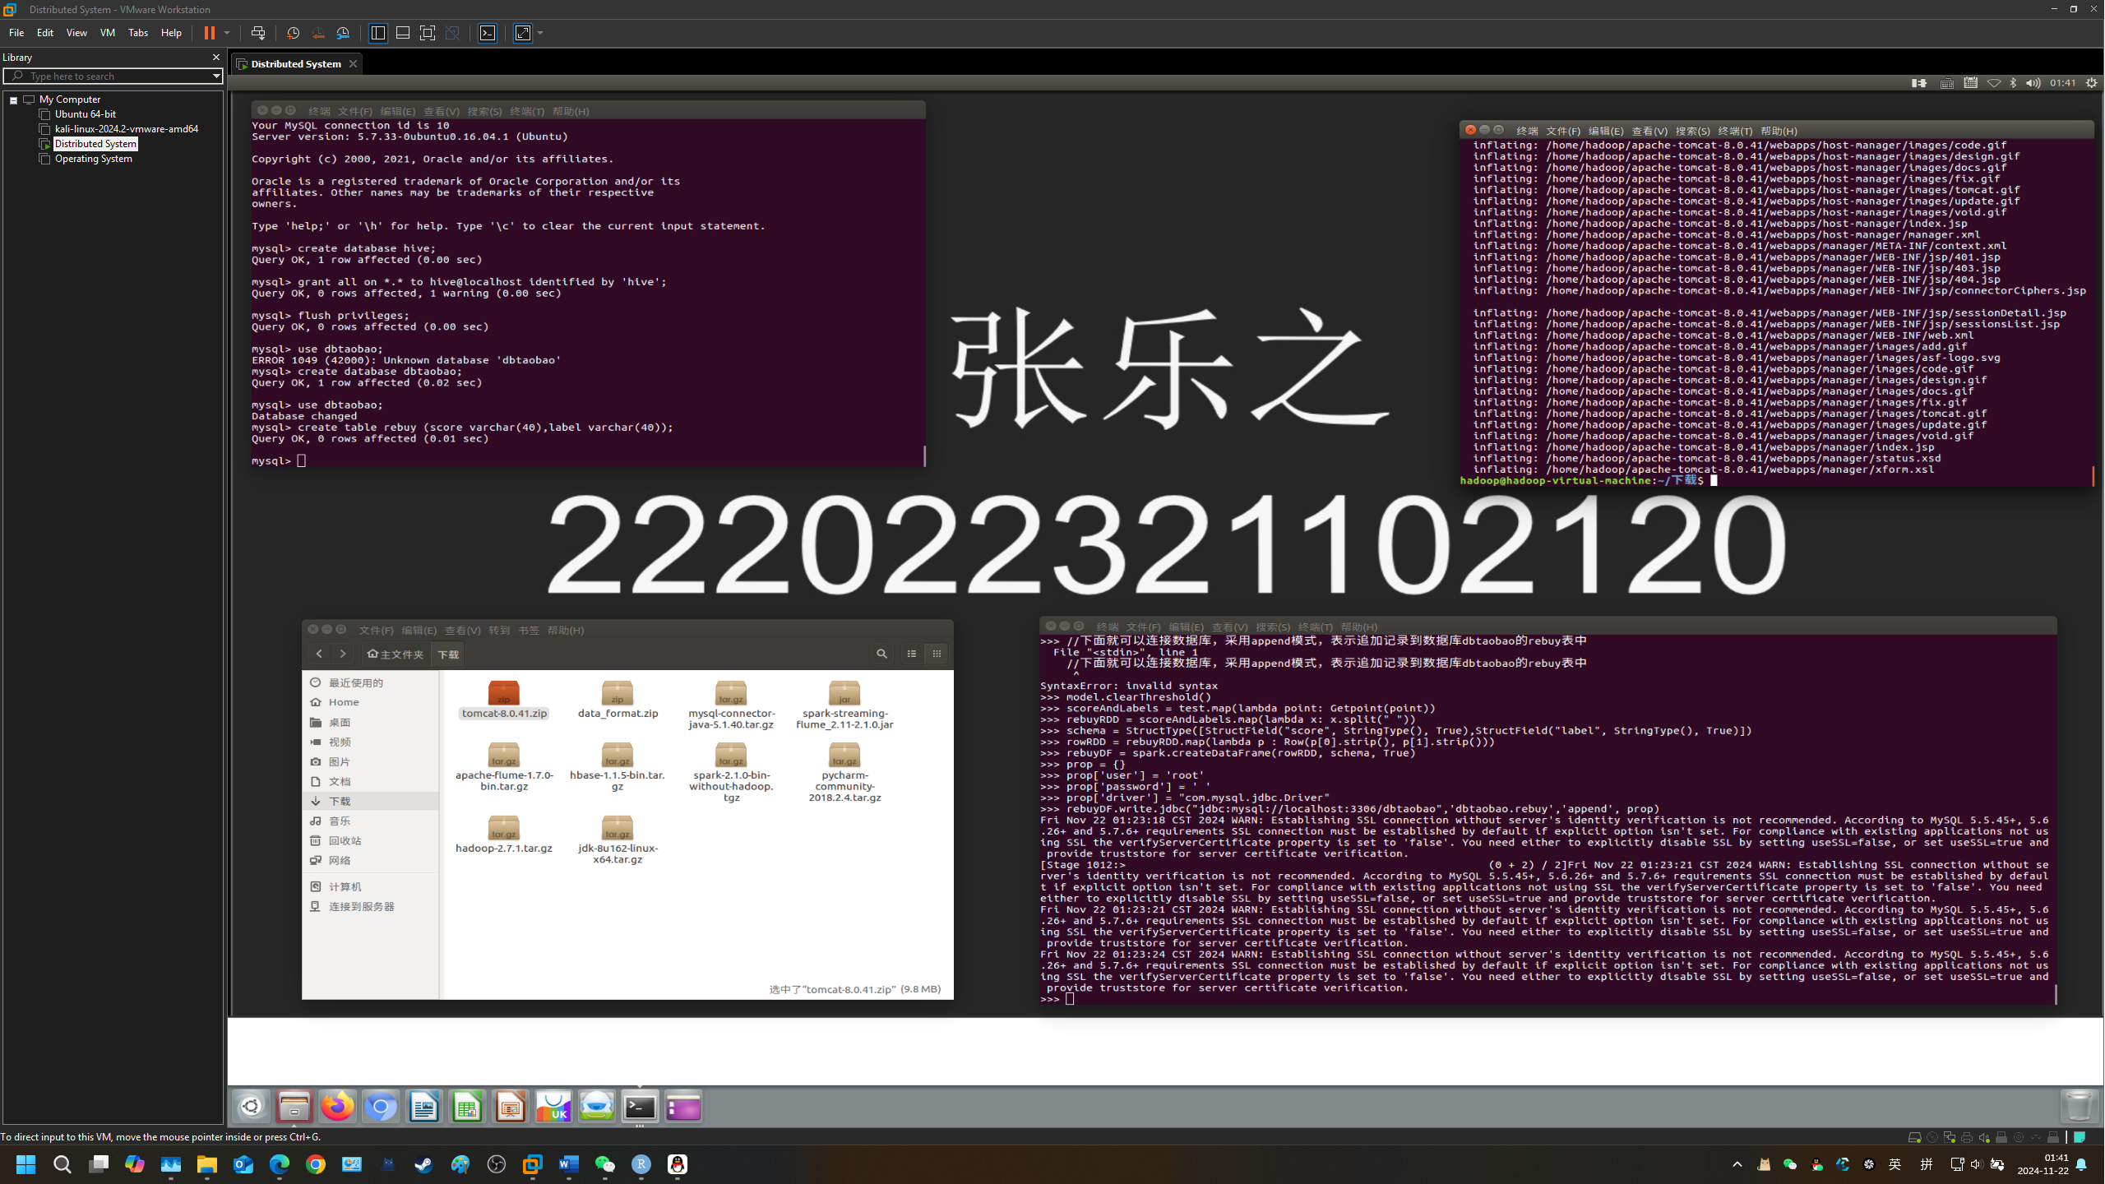

2) 方案 2.利用 pyecharts 在 python 中直接实现。

安装所需依赖：

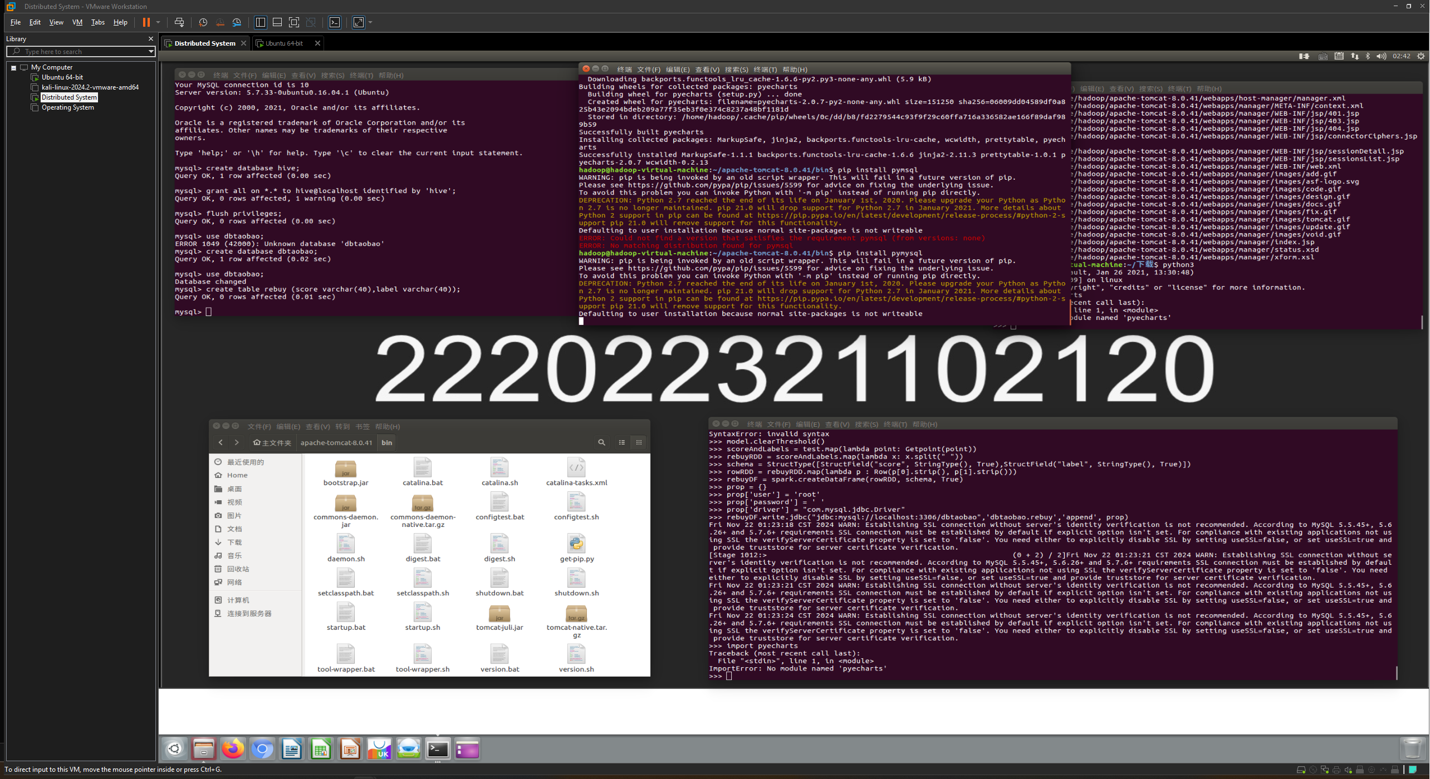

接着根据pyecharts开发文档进行代码编写。我们可以通过pyecharts的包来绘制各类型的图标。代码如下：

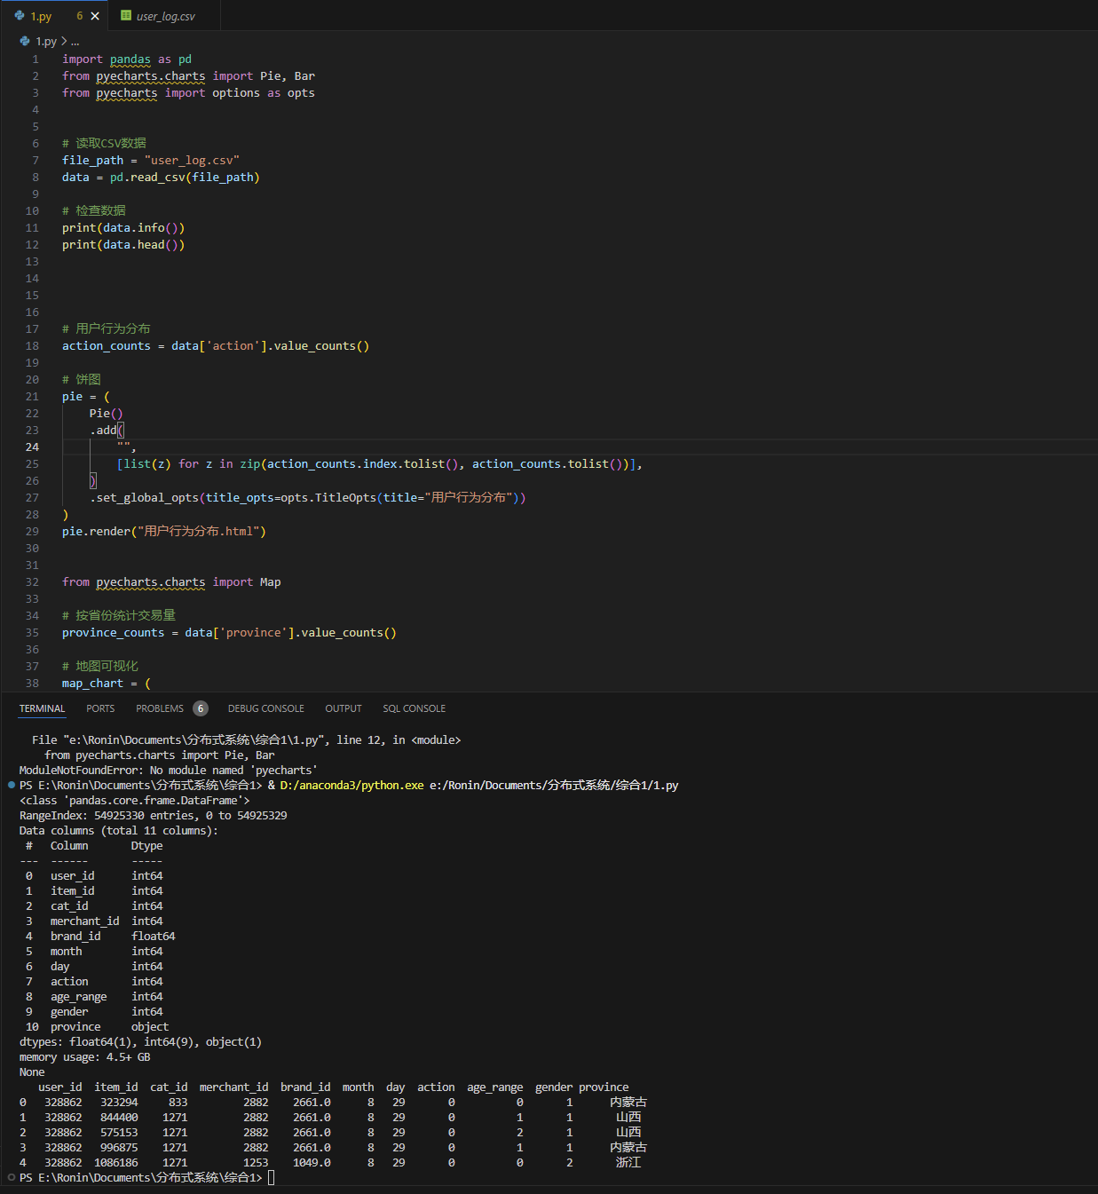

import pandas as pd

from pyecharts.charts import Pie, Bar

from pyecharts import options as opts

# 读取CSV数据

file_path = "user_log.csv"

data = pd.read_csv(file_path)

# 检查数据

print(data.info())

print(data.head())

# 用户行为分布

action_counts = data['action'].value_counts()

# 饼图

pie = (

    Pie()

    .add(

        "",

        [list(z) for z in zip(action_counts.index.tolist(), action_counts.tolist())],

    )

    .set_global_opts(title_opts=opts.TitleOpts(title="用户行为分布"))

)

pie.render("用户行为分布.html")

from pyecharts.charts import Map

# 按省份统计交易量

province_counts = data['province'].value_counts()

# 地图可视化

map_chart = (

    Map()

    .add(

        "交易量",

        [list(z) for z in zip(province_counts.index.tolist(), province_counts.tolist())],

        "china",

    )

    .set_global_opts(

        title_opts=opts.TitleOpts(title="各省交易量分布"),

        visualmap_opts=opts.VisualMapOpts(max_=province_counts.max()),

    )

)

map_chart.render("各省交易量分布.html")

from pyecharts.charts import Line

# 按月份统计交易量

monthly_counts = data.groupby('month').size()

# 折线图

line = (

    Line()

    .add_xaxis(monthly_counts.index.tolist())

    .add_yaxis("交易量", monthly_counts.tolist())

    .set_global_opts(

        title_opts=opts.TitleOpts(title="月度交易量趋势"),

        xaxis_opts=opts.AxisOpts(name="月份"),

        yaxis_opts=opts.AxisOpts(name="交易量"),

    )

)

line.render("月度交易量趋势.html")

from pyecharts.charts import WordCloud

# 品牌统计

brand_counts = data['brand_id'].value_counts().head(20)  # 取前20个品牌

# 柱状图

bar = (

    Bar()

    .add_xaxis(brand_counts.index.astype(str).tolist())

    .add_yaxis("品牌交易量", brand_counts.tolist())

    .set_global_opts(

        title_opts=opts.TitleOpts(title="热门品牌交易量"),

        xaxis_opts=opts.AxisOpts(name="品牌ID"),

        yaxis_opts=opts.AxisOpts(name="交易量"),

    )

)

bar.render("热门品牌交易量.html")

# 词云

wordcloud = (

    WordCloud()

    .add(

        "",

        [list(z) for z in zip(brand_counts.index.astype(str), brand_counts)],

        word_size_range=[20, 100],

    )

    .set_global_opts(title_opts=opts.TitleOpts(title="品牌词云"))

)

wordcloud.render("品牌词云.html")

# 年龄分布

age_counts = data['age_range'].value_counts()

# 条形图

age_bar = (

    Bar()

    .add_xaxis(age_counts.index.astype(str).tolist())

    .add_yaxis("用户数", age_counts.tolist())

    .set_global_opts(

        title_opts=opts.TitleOpts(title="年龄段分布"),

        xaxis_opts=opts.AxisOpts(name="年龄段"),

        yaxis_opts=opts.AxisOpts(name="用户数"),

    )

)

age_bar.render("年龄段分布.html")

# 性别分布

gender_counts = data['gender'].value_counts()

# 饼图

gender_pie = (

    Pie()

    .add(

        "",

        [list(z) for z in zip(["男性", "女性"], gender_counts.tolist())],

    )

    .set_global_opts(title_opts=opts.TitleOpts(title="性别分布"))

)

gender_pie.render("性别分布.html")

这些代码最后会生成动态网页，通过网页我们可以直观看到可视化的数据。部分截图如下：

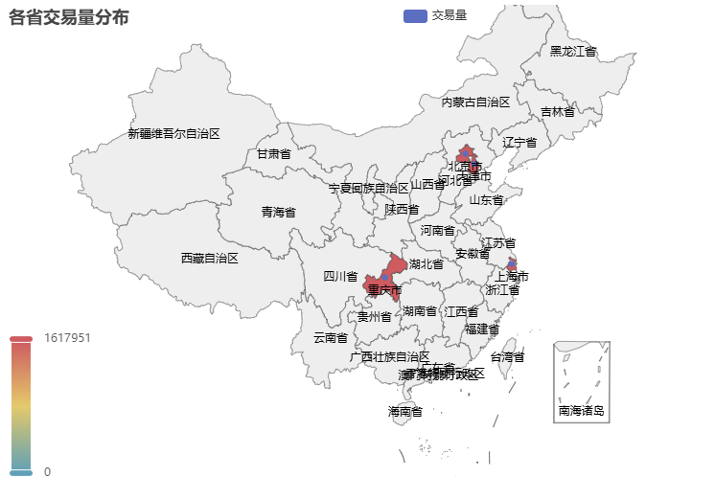

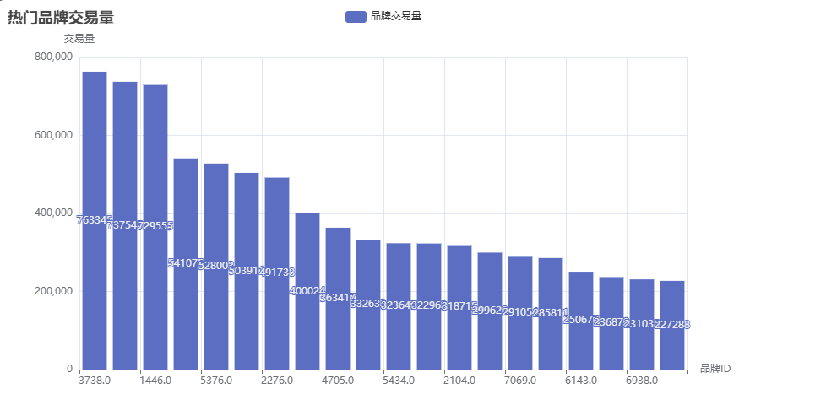

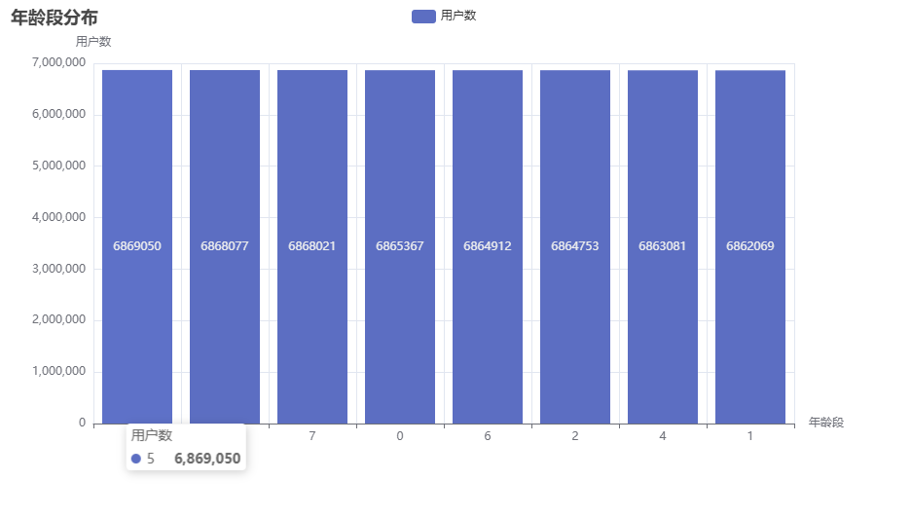

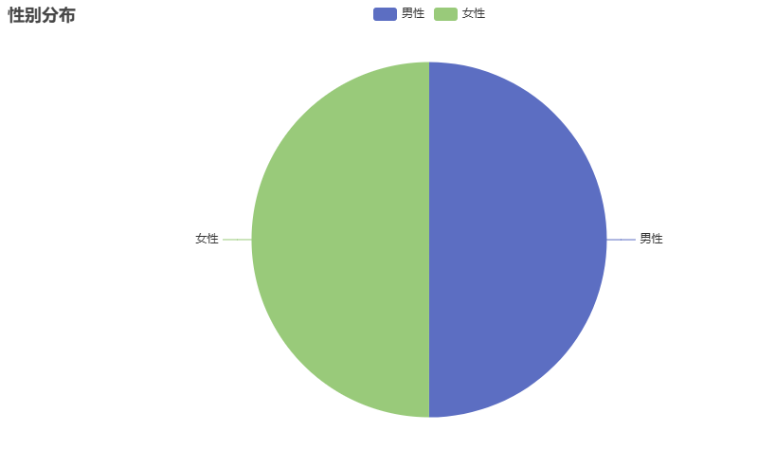

总结：

在本次实验中，我完成了基于 Hadoop 和 Hive 的电商数据分析与支持向量机（SVM）模型的回头客预测任务，并利用 Echarts 实现了分析结果的可视化。整个实验涵盖了数据预处理、Hive 数据仓库构建、基于 Spark 的机器学习模型训练以及可视化展示等多个环节，让我对大数据处理与分析的全流程有了全面的理解。

在数据预处理阶段，我提取了双11前的1万条交易数据作为分析样本，并通过配置 Hive 环境，将数据导入 Hive 数据仓库，为后续分析打下基础。在 Hive 中，通过统计用户行为的分布、购买商品的比例以及特定条件下的查询分析，我全面揭示了用户的消费习惯和购买行为模式。这些分析不仅帮助了解用户行为的规律，还为后续的机器学习预测提供了重要的数据支持。

随后，我利用 Spark MLlib 构建了 SVM 模型，用于预测用户是否会成为回头客。在此过程中，我对训练数据进行了清洗与格式化，并通过 Spark 的分布式计算完成了模型的训练与测试。在评估环节，调整了模型的阈值以优化分类结果，并将最终的预测结果存储至 MySQL 数据库，确保数据的可用性和后续分析的便利性。

最后，为了使分析结果更直观，我利用 Python 的 pyecharts 库对数据进行了可视化。通过绘制用户行为分布、地域购买特征、时间趋势以及回头客预测结果的图表，我将实验中的发现以交互式图形的形式呈现出来。这样的可视化不仅提升了数据展示的效果，还强化了实验结果的解释性和洞察力。

此次实验让我全面掌握了 Hive 和 Spark 在大数据处理中的实际应用，深刻理解了从数据预处理到分析、建模和可视化的完整流程。通过实践，我提升了对大数据分析工具和机器学习模型的应用能力，同时体会到数据可视化在解读复杂结果中的重要性。这次实验不仅加深了我对相关技术的理解，也为未来复杂的分析与建模任务提供了宝贵的经验。

**参考资料及提示：**

1．安装 hive http://dblab.xmu.edu.cn/blog/1080-2/

2．本地数据集上传到数据仓库 Hive

Hive http://dblab.xmu.edu.cn/blog/1363-2/

3．Hive 数据分析 http://dblab.xmu.edu.cn/blog/1364-2/

4．支持向量机 SVM 分类器预测回头客

http://dblab.xmu.edu.cn/blog/2335/

5．Hive 导出数据到 Mysql http://dblab.xmu.edu.cn/blog/1367-2/

6．Echarts 进行可视化分析 http://dblab.xmu.edu.cn/blog/1369-2/

7．pyecharts(Python 直接生成 echarts 图形)

http://pyecharts.herokuapp.com